МИНИСТЕРСТВО ОБРАЗОВАНИЯ И НАУКИ РЕСПУБЛИКИ ТАТАРСТАН
МУНИЦИПАЛЬНОЕ БЮДЖЕТНОЕ УЧРЕЖДЕНИЕ ДОПОЛНИТЕЛЬНОГО ОБРАЗОВАНИЯ
«ЦЕНТР ДОПОЛНИТЕЛЬНОГО ОБРАЗОВАНИЯ «СЭЯХЭТ» КИРОВСКОГО РАЙОНА ГОРОДА КАЗАНИ

Принята на заседании  педагогического совета  Протокол № ___  от « ___» _______2025 года | «Утверждаю»  Директор МБУДО «ЦДОД «Сэяхэт»  ______________ М.Н.Захарова  Приказ № ____  от «___» __________2025 года

Дополнительная общеобразовательная общеразвивающая программа «ПроФото»
Направленность: социально-гуманитарная
Возраст обучающихся: 10-17 лет
Срок реализации: 2 года

Автор-составитель:
Макарова Елизавета Сергеевна
педагог дополнительного образования

Казань,2025

Информационная карта общеобразовательной программы

1. | Образовательная  организация | Муниципальное бюджетное учреждение дополнительного образования «Центр дополнительного образования детей «Сэяхэт» Кировского района города Казани
2. | Полное название программы | Дополнительная общеобразовательная общеразвивающая программа «ПроФото»
3. | Направленность программы | социально-гуманитарная
4. | Сведения о разработчиках
4.1. | Ф.И.О., должность | Макарова Елизавета Сергеевна, педагог дополнительного образования
5. | Сведения о программе:
5.1 | Срок реализации | 2 года
5.2 | Возраст обучающихся | 10-17 лет
5.3 | Характеристика программы: тип программы  вид программы  принцип проектирования программы  форма организации содержания программы | - дополнительная общеобразовательная  - общеразвивающая  1) принцип предметной направленности;  2) принцип возрастосообразности содержания программы и форм различных видов деятельности учащихся;  3) принцип ориентации на личностные метапредметные и предметные результаты образования;  4) принцип продуктивного и творческого характера программы.  - освоение содержания программы, организация образовательного процесса по учебным блокам (в соответствии с уровнями сложности теоретического материала по годам обучения).
5.4 | Цель программы | Создание условий для приобретения навыков фотосъемки и развития творческого самовыражения.
6. | Формы и методы образовательной деятельности | Методы: объяснительно-иллюстративный наглядный, практический, частично-поисковый, исследовательский  Виды: индивидуальная, коллективная, фронтальная, групповая  Формы: теоретические занятия, практические занятия, экскурсии, мозговая атака, дискуссии, презентация
7. | Формы мониторинга  результативности | Тесты, практические задания. Промежуточная аттестация, аттестация по  завершении программы.
8. | Результативность реализации программы | Реализация программы обучения фотографии для детей приводит к эффективному развитию их знаний, навыков, творчесва и личностному росту. Учащиеся получают прочную основу в фотографии и развивают любовь к этому виду искусства, что способствует их общему развитию.
9. | Дата утверждения и последней корректировки программы | 01.09.2025
10. | Рецензенты | Е.В.Хафизова (заместитель директора по УВР),  А.А.Исхакова (заведующая естественнонаучным отделом)

ОГЛАВЛЕНИЕ
1. Пояснительная записка…………………………………………………… 4
2. Учебный (тематический) план…………………………………………….. 7
3. Содержание программы……………………………………………………19
4. Организационно-педагогические условия реализации программы…..... 31
5. Планируемые результаты………………………………………………… 32
6. Формы аттестации и контроля……………………………………………. 34
7. Список литературы………………………………………………………… 36
8. Приложения………………………………………………………………….39

Пояснительная записка
Дополнительная общеобразовательная общеразвивающая программа «ПроФото» имеет социально-гуманитарную направленность. Предназначена для обучающихся 10-17 лет, желающих расширить свои знания о фотографии, освоить основные техники съемки и редактирования изображений, а также развить творческое мышление и художественный вкус. Программа включает в себя теоретические занятия, практические мастер-классы и проекты, направленные на создание собственных фоторабот, что позволяет участникам не только получить новые навыки, но и выразить себя через искусство фотографии.
Программа разработана и составлена с учётом следующих нормативноправовых документов:
1. Федеральный закон об образовании в Российской Федерации от 29.12.2012 №273-ФЗ (с изменениями и дополнениями);
2. Федеральный закон от 31 июля 2020 г. № 304-ФЗ «О внесении изменений в Федеральный закон «Об образовании в Российской Федерации» по вопросам воспитания обучающихся»;
3. Концепция развития дополнительного образования детей до 2030 года, утверждённая Распоряжением Правительства РФ от 31 марта 2022г. №678-р;
4. Федеральный проект «Успех каждого ребенка» в рамках Национального проекта «Образование», утвержденного Протоколом заседания президиума Совета при Президенте Российской Федерации по стратегическому развитию и национальным проектам от 3.09.2018 №10;
5. Приказ Министерства просвещения Российской Федерации от 3.09.2019 №467 «Об утверждении Целевой модели развития региональных систем дополнительного образования детей»;
6. Федеральный закон от 13 июля 2020 г. №189-ФЗ «О государственном (муниципальном) социальном заказе на оказание государственных (муниципальных) услуг в социальной сфере» (с изменениями и дополнениями, вступившими в силу с 28.12.2022 г.);
7. Приказ Министерства просвещения Российской Федерации от 27 июля 2022 6 г. №629 «Об утверждении Порядка организации и осуществления образовательной деятельности по дополнительным общеобразовательным программам»;
8. Приказ Министерства просвещения Российской Федерации от 5 августа 2020 года № 882/391 «Об организации и осуществлении образовательной деятельности при сетевой форме реализации образовательных программ»;
9. СП 2.4. 3648-20 «Санитарно-эпидемиологические требования к организации воспитания и обучения, отдыха и оздоровления детей и молодежи», утвержденные Постановлением Главного государственного санитарного врача Российской Федерации от 28.09.2020 г. №28;
10. Уставом Муниципального бюджетного учреждения дополнительного образования «Центр дополнительного образования детей «Сэяхэт» Кировского района г. Казани.
Освоение содержания программы «ПроФото» способствует формированию знаний и навыков в области фотографии, включая основы композиции, освещения, работы с камерой и постобработки изображений. Участники программы научатся не только техническим аспектам съемки, но и развивать свой творческий подход, критическое мышление и эстетическое восприятие, что поможет им лучше выражать свои идеи и эмоции через визуальные образы.
Актуальность является неотъемлемой частью нашей повседневной жизни и культуры, играя ключевую роль в коммуникации, самовыражении и документировании событий. С развитием технологий и доступностью цифровых устройств, умение создавать качественные фотографии становится важным навыком, позволяя не только запечатлеть моменты, но и развивать креативное мышление, визуальную грамотность и критическое восприятие окружающего мира.
Отличительная особенность программы заключается в том, что теоретические знания сочетаются с практическими навыками, позволяя обучающимся только изучать основы фотографии, но и активно применять их на практике. Программа включает в себя разнообразные мастер-классы, выездные съемки и творческие задания, что способствует развитию индивидуального стиля и креативного подхода к созданию визуального контента.Построение занятий в такой форме позволяет поддерживать интерес к учению и познанию нового. Программа предполагает не только изучение теоретического материала, но и развитие практических умений и навыков самостоятельной исследовательской и практической деятельности учащихся.
Новизна программы состоит в том, что при освоении учебного материала не только прививаются навыки и умение работать с фототехникой, но и уделяется большое внимание развитию мотивации для решения сложных творческих задач, формируется эстетическая культура.
Отличительные особенности данной образовательной программы от уже существующих в этой области заключаются в том, что традиционно дополнительные образовательные программы данного направления ориентированы на пользователей зеркальных цифровых фотоаппаратов. Наряду с этим, данная программа позволяет достигать результата обучения при работе с любой фотокамерой (цифровые компактные камеры есть практически в каждой семье). Акцент сделан на творчество и эстетические свойства фотографии, а не на технические составляющие.
Педагогическая целесообразность программы объясняется тем, что занятия фотографией способствуют развитию логики, внимания, памяти, системного мышления, что в свою очередь влияет на интеллектуальное развитие ребенка. Обучающимся предлагается решать творческие задачи, что помогает развивать не только креативность, но и такое качество характера, как целеустремленность. Дети учатся планировать свою работу по реализации замысла, предвидеть результат и достигать его. Знания и умения, приобретенные в результате освоения курса, обучающиеся могут применить в различных видах деятельности, а также они являются фундаментом для дальнейшего совершенствования мастерства в области фото и видео творчества, анимации, графического моделирования. Все образовательные блоки программы предусматривают формирование деятельностно-практического опыта. В основе практической работы лежит выполнение творческих заданий по созданию фотографий разных жанров. Практические занятия по программе также связаны с работой в формате мастерской – обучающиеся изготавливают специальные устройства для съемки: фотофильтры, лайтбоксы, фотокамеры без объектива.
Цель программы: создание условий для приобретения навыков фотосъемки и развития творческого самовыражения.
Задачи
Обучающие:
− дать представление об основных жанрах фотографии;
− познакомить с основными правилами экспонометрии;
− познакомить с мировым художественным наследием в области фотографии, в том числе с историей отечественной фотографии;
− сформировать представление о фотографии, как о самостоятельном виде искусства;
− формировать умения и навыки работы в графическом редакторе;
− развивать пользовательский навык работы с фотоаппаратом.
Развивающие:
− способствовать развитию познавательного интереса к фотографическому творчеству;
− развивать логику, внимание, память;
− способствовать развитию системного и критического мышления;
− развивать умение работать в коллективе и индивидуально;
− развивать стремление достичь результата деятельности.
Воспитательные:
− формировать установку на позитивную социальную деятельность в информационном обществе;
− воспитать бережное отношение к технике;
− воспитывать навыки самоорганизации учебного процесса.
Адресат программы. Программа «ПроФото» ориентирована на развитие социально-гуманитарного потенциала, интеллектуальных и творческих способностей обучающихся в возрасте от 10 до 17 лет
Объём программы. Программы рассчитана на 144 часа в год (72 занятия в год), что составляет 288 часов (144 занятия) на весь период реализации курса обучения.
Форма обучения: очная.
Формы организации образовательного процесса:
- индивидуальная (выполнение индивидуальных заданий);
- коллективная (обсуждение проблем, возникающих в ходе занятий, просмотр демонстраций опытов);
- фронтальная (беседа, показ, объяснение);
- групповая (работа в малых группах).
Виды занятий:
- объяснительно-иллюстративный (лекция, рассказ, беседа, работа с информационными источниками: текст);
- наглядный (демонстрация учебных пособий, учебного фильма, метеорологического оборудования);
- практический (наблюдение, проведение опытов, экспериментов, исследовательская работа, экскурсии, зарисовки и т.д.);
- частично-поисковый (задания педагога выполняется учащимися самостоятельно);
- исследовательский (организация поисковой, творческой деятельности учащихся с применением имеющихся знаний).
Срок освоения программы - 2 года.
Периодичность и продолжительность занятий соответствуют санитарноэпидемиологическим правилам и нормативам СП 2.4. 3648-20 (п. 2.10.2, 2.10.3, 3.6.2).
Формы подведения итогов реализации программы является тестирование, практическая работа «Фотовыставка».
Виды контроля:
- входной – проводится в начале учебного года с целью выявления 11 первоначального уровня знаний и умений.
- текущий – осуществляется посредством наблюдения за деятельностью учащихся в процессе занятий;
- промежуточная аттестация учащихся – проводится 2 раза в год в виде тестов и практических заданий;
- аттестация по окончанию освоения программы – проводится по окончании реализации программы в виде тестов, практических занятий. Применяемая система оценивания – без оценочная – зачёт/незачёт.

Учебно-тематический план
1-го года обучения
№ п/п | Наименование тем | Количество часов |  | Всего | Вид контроля
№ п/п | Наименование тем | теория | практика | Всего | Вид контроля
1. | Вводное занятие. Техника безопасности | 2 | - | 2 | входной
2. | Введение в фотографию | 4 | 8 | 12 | текущий
2.1 | История фотографии. Основные жанры | 2 | 2 | 4 | текущий
2.2 | Устройство фотоаппарата. Объективы и аксессуары | 1 | 3 | 4 | текущий
2.3 | Безопасность и этика фотографа | 1 | 3 | 4 | текущий
3 | Основы фотографии | 16 | 32 | 48 | текущий
3.1 | Экспозиция: выдержка, диафрагма, ISO | 2 | 6 | 8 | текущий
3.2 | Композиция: правило третей, линии, ритм | 2 | 6 | 8 | текущий
3.3 | Работа со светом (естественный и студийный) | 2 | 6 | 8 | текущий
3.4 | Цвет и баланс белого | 2 | 6 | 8 | текущий
3.5 | Жанры фотографии (портрет, пейзаж, репортаж) | 4 | 4 | 8 | текущий
3.6 | Основы работы с фотовспышкой | 4 | 4 | 8 | текущий
4 | Обработка фотографий | 10 | 24 | 34 | текущий
4.1 | Основы Lightroom/Photoshop | 2 | 8 | 10 | текущий
4.2 | Ретушь, цветокоррекция, тонирование | 4 | 8 | 12 | текущий
4.3 | Создание коллажей и арт-эффектов | 4 | 8 | 12 | текущий
5 | Творческие проекты | 8 | 28 | 36 | текущий
5.1 | Разработка концепции проекта | 2 | 6 | 8 | текущий
5.2 | Съемка и отбор материала | 2 | 10 | 12 | текущий
5.3 | Обработка и оформление работ | 2 | 10 | 12 | текущий
5.4 | Презентация проекта | 2 | 2 | 4 | текущий
6 | Итоговое занятие | 4 | 8 | 12 | итоговый
Всего |  | 44 | 100 | 144

Содержание тем учебного курса
1 год обучения
Раздел 1. Вводное занятие. Техника безопасности (2 ч.).
Теория: Знакомство с группой. Введение в курс программы 1-го года обучения. Цель и задачи на 1-го года обучения. Правила поведения в Центре, на занятиях. Техника безопасности при проведении практических занятий. Диагностика первичных знаний у обучающихся в виде тестирования.
Раздел 2. Введение в фотографию (12 часов)
Тема 2.1. История фотографии (4 часа)
Теория: Зарождение фотографии: от камеры-обскуры до цифровых технологий. Великие фотографы и их вклад в искусство. Основные жанры: портрет, пейзаж, репортаж, макро.
Практика: Создание коллажа «Эволюция фототехники»
Тема 2.2. Устройство фотоаппарата (4 часа)
Теория: Виды камер: зеркальные, беззеркальные, смартфоны. Объективы: фокусные расстояния и их применение. Аксессуары: штативы, фильтры, отражатели.
Практика: Сборка/разборка камеры
Тема 2.3. Безопасность и этика (4 часа)
Теория: Правила съёмки в общественных местах. Авторское право и использование изображений.
Практика: Ролевая игра «Можно/нельзя снимать»
Раздел 3. Основы фотографии (48 часов)
Тема 3.1. Экспозиция (8 часов)
Теория: Три кита: выдержка, диафрагма, ISO. Глубина резкости: как её контролировать.
Практика: Съёмка с разными настройками («заморозка» воды vs «шлейф» движения)
Тема 3.2. Композиция (8 часов)
Теория: Правило третей, золотое сечение. Линии, ритм, негативное пространство.
Практика: Игра «Найди композицию» (фотоохота в помещении)
Тема 3.3. Свет (8 часов)
Теория: Естественный vs искусственный свет. Жёсткий/мягкий свет, работа с тенями.
Практика: Создание портретов у окна и с фонариком
Тема 3.4. Цвет (8 часов)
Теория: Цветовые температуры, баланс белого. Психология цвета в кадре.
Практика: Съёмка одного объекта при разном освещении
Тема 3.5. Жанры (8 часов)
Теория: Портрет: ракурсы, эмоции. Пейзаж: панорамы, передний/задний план
Практика: Съёмка «Один день из жизни» (мини-история)
Тема 3.6. Фотовспышка (8 часов)
Теория: Встроенная vs внешняя вспышка. Съёмка с отражателем и рассеивателем.
Практика: Создание световых рисунков
Раздел 4. Обработка фотографий (34 часов)
Тема 4.1. Lightroom (10 часов)
Теория: Импорт, каталогизация. Базовая коррекция: экспозиция, контраст.
Практика: Обработка серии «Времена года»
Тема 4.2. Photoshop (12 часов)
Теория: Ретушь кожи, удаление объектов. Слои и маски
Практика: Создание фото-коллажа «Город мечты»
Тема 4.3. Креативные эффекты (12 часов)
Теория: Ч/Б конверсия, тонирование. Двойная экспозиция
Практика: Арт-проект «Сюрреалистичный портрет»
Раздел 5. Творческие проекты (36 часов)
Тема 5.1. Концепция (8 часов)
Теория: Выбор темы: документальный проект vs арт-серия. Создание moodboard (доска вдохновения)
Тема 5.2. Реализация (12 часов)
Теория: Съёмка, отбор «сырья»
Практика: Выездная фотосессия в музее/парке
Тема 5.3. Оформление (12 часов)
Теория: Дизайн фото-книги или онлайн-галереи
Практика: Верстка в программах типа Canva
Тема 5.4. Презентация (4 часа)
Теория: Как рассказать историю через фото.
Практика: Выставка работ для родителей
Раздел 6. Итоговый модуль (12 часов)
Теория: Создание персонального портфолио. Анкетирование «Чему я научился». Выпускной фотовернисаж.

Планируемые результаты.

Учащиеся после первого года обучения будут знать:
- Основные этапы развития фотографии и ключевые жанры;
- Устройство фотоаппарата, функции объективов и аксессуаров;
- Принципы работы экспозиции (выдержка, диафрагма, ISO);
- Правила композиции (правило третей, золотое сечение, линии);
- Особенности работы с естественным и искусственным светом;
- Основы цветокоррекции и баланса белого;
- Этические и правовые нормы в фотографии.

Учащиеся после первого года обучения будут уметь:
- Настраивать фотоаппарат в ручном режиме;
- Создавать гармоничные кадры, применяя правила композиции;
- Управлять глубиной резкости и светом для художественных эффектов;
- Снимать в разных жанрах (портрет, пейзаж, репортаж);
- Обрабатывать фото в Lightroom и Photoshop (базовая коррекция, ретушь);
- Разрабатывать концепцию и реализовывать творческий проект;
- Презентовать свои работы, аргументируя выбор ракурса и обработки.

В области метапредметных результатов у обучающихся:
- Познавательные:
  - Анализировать визуальную информацию;
  - Применять знания по физике света и оптики на практике.
- Регулятивные:
  - Планировать этапы съёмки и обработки;
  - Корректировать настройки камеры в зависимости от условий.
- Коммуникативные:
  - Работать в команде при групповых проектах;
  - Давать конструктивную оценку работам сверстников.

В области личностных результатов у обучающихся:
- Развитие художественного вкуса и эстетического восприятия;
- Повышение уверенности в себе через публичные презентации работ;
- Ответственное отношение к авторскому праву и этике съёмки;
- Формирование терпения и внимательности к деталям.

В области предметных результатов у обучающихся:
- Создание портфолио из 20–30 работ в разных жанрах;
- Умение отличать качественный кадр от технически неудачного;
- Навыки подготовки фото к печати и онлайн-публикациям;
- Способность аргументировано обсуждать фотографию как искусство.

Учебно-тематический план
2-го года обучения
№ п/п | Наименование тем | Количество часов |  | Всего | Вид контроля
№ п/п | Наименование тем | теория | практика | Всего | Вид контроля
1. | Вводное занятие. Техника безопасности | 2 | - | 2 | входной
2. | Углубленная фотография | 16 | 30 | 46 | текущий
2.1 | Сложные настройки камеры (HDR, брекетинг, ручной режим) | 4 | 6 | 10 | текущий
2.2 | Продвинутая композиция (динамика, симметрия, негативное пространство) | 4 | 8 | 12 | текущий
2.3 | Съемка в сложных условиях (ночь, движение, макросъемка) | 4 | 8 | 12 | текущий
2.4 | Психология портрета. Работа с моделью | 4 | 8 | 12 | текущий
3. | Профессиональная обработка | 12 | 24 | 36 | текущий
3.1 | Углубленная работа в Photoshop (слои, маски, ретушь) | 4 | 8 | 12 | текущий
3.2 | Цветокоррекция и стилизация | 4 | 8 | 12 | текущий
3.3 | Подготовка к печати и публикации | 4 | 8 | 12 | текущий
4. | Специализированные жанры | 8 | 16 | 24 | текущий
4.1 | Документальная и уличная фотография | 2 | 6 | 8 | текущий
4.2 | Фуд-фотография и предметная съемка | 4 | 6 | 8 | текущий
4.3 | Креативная и концептуальная фотография | 4 | 4 | 8 | текущий
5. | Финальный проект | 8 | 28 | 36 | текущий
5.1 | Разработка персонального стиля | 2 | 6 | 8 | текущий
6. | Создание портфолио | 4 | 12 | 16 | текущий
6.1 | Презентация и продвижение работ | 2 | 10 | 12 | итоговый
Всего |  | 44 | 100 | 144

Содержание тем учебного курса
2 год обучения

Раздел 1. Вводное занятие. Техника безопасности (2 ч.).

Теория: Введение в программу 2-го года обучения. Цель и задачи на 2-ой год обучения. Правила поведения в Центре, на занятиях. Техника безопасности при проведении практических работ. Входная диагностика на предмет определения уровня сформированности метапредметных знаний и умений в виде тестирования.

Раздел 2. Продвинутая техника съёмки (48 часов)

Тема 2.1. Сложные настройки камеры (12 часов)
Теория: Работа с ручным режимом (M): тонкая настройка параметров
HDR-фотография и брекетинг экспозиции
Съёмка в формате RAW и преимущества перед JPEG
Практика: Создание серии HDR-снимков городского пейзажа

Тема 2.2. Динамическая съёмка (12 часов)
Теория: Техники съёмки движения: проводка, заморозка кадра
Работа с высокими и низкими скоростями затвора
Практика: Съёмка спортивных событий или уличной динамики

Тема 2.3. Студийная фотография (12 часов)
Теория: Оборудование студии: софтбоксы, стойки, фоны
Схемы освещения (Рембрандт, бабочка, контровой свет)
Практика: Портретная сессия с использованием 3-х источников света

Тема 2.4. Специальные техники (12 часов)
Теория: Макросъёмка: оборудование и фокусировка
Съёмка с длинной выдержкой (ночные огни, световые трассы)
Практика: Создание «световых граффити» в тёмное время суток

Раздел 3. Профессиональная обработка (36 часов)

Тема 3.1. Углублённая работа в Photoshop (12 часов)
Теория: Работа с кривыми и уровнями для точной коррекции
Сложная ретушь кожи и предметов
Практика: Обработка fashion-портрета

Тема 3.2. Творческая обработка (12 часов)
Теория: Коллажирование и композитинг
Создание фотоарта и сюрреалистичных изображений
Практика: Проект «Сон в летнюю ночь» (цифровой арт)

Тема 3.3. Подготовка к печати (12 часов)
Теория: Калибровка монитора и цветовые профили
Выбор бумаги и форматов для выставок
Практика: Создание макета фото-книги

Раздел 4. Специализированные жанры (24 часа)

Тема 4.1. Документальная фотография (8 часов)
Теория: Сторителлинг через серию кадров
Этика репортажной съёмки
Практика: Фотоистория «Один день в городе»

Тема 4.2. Предметная и фуд-фотография (8 часов)
Теория: Композиция и стилизация в предметной съёмке
Работа с отражателями и диффузорами
Практика: Съёмка еды для «меню» ресторана

Тема 4.3. Концептуальная фотография (8 часов)
Теория: Разработка идеи и визуальных метафор
Использование реквизита и костюмов
Практика: Серия «Эмоции в абстракции»

Раздел 5. Персональный проект (36 часов)

Тема 5.1. Разработка концепции (8 часов)
Исследование темы и создание moodboard
Планирование съёмок и локаций

Тема 5.2. Реализация проекта (16 часов)
Серийная съёмка, отбор материала
Консультации с преподавателем

Тема 5.3. Оформление и презентация (12 часов)
Создание портфолио (печатное и цифровое)
Подготовка к выставке или онлайн-галерее

Планируемые результаты.

Учащиеся после второго года обучения будут уметь:
- Принципы профессиональной студийной съёмки и работы с импульсным светом
- Техники сложной обработки в Photoshop (ретушь, композитинг, цветокоррекция)
- Особенности специализированных жанров (документальная, предметная, концептуальная фотография)
- Правила подготовки фотографий к печати и публикации в медиа
- Основы авторского права и продвижения работ в цифровом пространстве

Учащиеся после второго года обучения будут уметь:
- Снимать в ручном режиме в сложных условиях (низкая освещённость, движение)
- Создавать профессиональные студийные портреты с использованием схем освещения
- Обрабатывать фотографии в профессиональных редакторах (Lightroom, Photoshop)
- Разрабатывать и реализовывать творческие проекты от концепции до презентации
- Анализировать и критически оценивать фотографические работы
- Продвигать свои работы в социальных сетях и создавать цифровое портфолио

В области метапредметных результатов у обучающихся:
- Познавательные:
  - Проводить исследование темы перед съёмкой
  - Анализировать работы мастеров фотографии
- Регулятивные:
  - Планировать сложные съёмочные процессы
  - Оценивать и корректировать свои работы
- Коммуникативные:
  - Работать в команде при реализации групповых проектов
  - Презентовать свои работы перед аудиторией

В области личностных результатов у обучающихся:
- Развитие художественного вкуса и индивидуального стиля
- Формирование профессионального подхода к фотографии
- Ответственное отношение к авторскому праву и этике
- Уверенность в публичных выступлениях и защите своих проектов
- В области предметных результатов у обучающихся:
- Создание профессионального портфолио из 30-50 работ
- Умение реализовывать сложные творческие замыслы
- Готовые проекты в разных жанрах фотографии
- Опыт участия в выставках и конкурсах

Организационно-педагогические условия реализации программы Материально-техническое обеспечение программы:

Фотооборудование:
- зеркальный фотоаппарат
- 2 штатива
- Набор отражателей 5-в-1
- Простой фон
Компьютерная техника:
- 3-5 компьютеров с базовыми характеристиками
- Установленные бесплатные аналоги Photoshop (GIMP, Darktable)
- Обычный ЖК-монитор с настройкой цветопередачи
- Простой струйный принтер для печати образцов
Организационно-педагогическое обеспечение:
Педагогическая деятельность по реализации Дополнительной общеобразовательной общеразвивающей программы «ПроФото» осуществляется лицами, имеющие высшее образование либо среднее профессиональное образование в рамках иного направления подготовки высшего образования и специальностей среднего профессионального образования при условии его соответствия дополнительным общеразвивающим программам, осуществляющей образовательную деятельность, и получение при необходимости после трудоустройства дополнительного профессионального образования по направлению подготовки «Образование и педагогические науки».
Помещения:
- Учебный кабинет (25-30 м²) с затемнением
- Коридорная зона для мини-выставок
- Школьный двор/парк для практических занятий
Организационно-методическое обеспечение:

Воспитательный потенциал программы:
Программа «ПроФото» реализует комплекс воспитательных задач через искусство фотографии:
Формирование эстетического мировоззрения на основе визуальной культуры
Развитие эмоционального интеллекта через умение замечать красоту в обыденном
Воспитание экологического сознания (съемка природы, экологические фото-проекты)
Формирование коммуникативных навыков (коллективные проекты, обсуждение работ)
Развитие ответственности за технику и результат творческого процесса
Принципы реализации:
Научность – изучение оптики, цветоведения, истории искусства
Доступность – адаптация сложных техник для разных возрастов
Целесообразность – практико-ориентированный подход

Методический арсенал

1. Формы занятий:
Тип | Примеры
Теоретические | Лекции-диалоги, разбор фотографий мастеров
Практические | Фото-квесты, студийные съемки, пленэры
Экскурсионные | Выезды в парки, музеи, фото-выставки
Экспериментальные | Съемка с нестандартными настройками
Проектные | Создание тематических фото-историй

2. Ключевые методики:
1. ТРИЗ-подход (адаптированный):
Фото-задачи с ограничениями («Сними портрет без лица»)
Метод «Шесть шляп» для анализа изображений
2. Дифференцированное обучение:
Индивидуальные маршруты для начинающих и продвинутых
Банк заданий разного уровня сложности
3. Игровые технологии:
Квест «Найди ракурс» с чек-листами
Фото-викторины по жанрам
4. Проектный метод:
Долгосрочный проект «Мой город в объективе»
Мини-проекты («Один день из жизни животного»)

3. Диагностический инструментарий:
Критерии оценки:
Технические навыки (35%): настройки камеры, обработка
Креативность (30%): оригинальность идеи, композиция
Рефлексия (20%): умение анализировать свои работы
Работа в команде (15%)
Методы контроля:
Этап | Форма | Инструменты
Входной | Анкетирование | Чек-лист «Что я знаю о фото»
Текущий | Сезонные выставки | Карты самооценки
Промежуточный | Защита проектов | Оценочный лист с критериями
Итоговый | Портфолио-ревю | Экспертная карта

Особенности реализации
- Экологический компонент:
Цикл занятий «Природа в кадре» с акцентом на бережное отношение
Флешмобы «Увидь прекрасное рядом» (съемка без вреда для среды)
- Цифровая среда:
Онлайн-галерея работ на платформе Padlet
Мобильные приложения для обучения (Snapseed, Lightroom Mobile)
- Социальное партнерство:
Совместные выставки с эко-центрами
Мастер-классы от фотографов-натуралистов
Пример занятия с экологическим уклоном:
Тема: «Тайны зимнего леса»
- Теория: Особенности зимней съемки (экспозиция снега)
- Практика: Съемка следов животных без нарушения среды
- Рефлексия: Обсуждение, как фотограф может защитить природу
Программа сочетает художественное развитие с воспитанием осознанного отношения к окружающему миру через язык визуальных образов.
Литература
1. Фотография
1.1 Лэнгфорд М. «Основы фотографии» — М.: АСТ, 2020. (Технические основы, композиция, работа с камерой)
1.2 Петерсон Б. «Как фотографировать в любых условиях» — СПб.: Питер, 2019. (Практические советы по съемке в разных жанрах)
1.3 Келби С. «Цифровая фотография» (в 4 томах) — М.: Вильямс, 2018-2021. (Пошаговые руководства по настройкам и обработке)
2. Композиция и творчество
2.1 Фриман М. «Дао цифровой фотографии» — М.: Добрая книга, 2017. (Философия и искусство фотографии)
2.2 Арнхейм Р. «Искусство и визуальное восприятие» — М.: Архитектура-С, 2020. (Психология визуального образа)
3. Обработка изображений
3.1 Келби С. «Adobe Photoshop Lightroom Classic. Справочник по обработке цифровых фотографий» — М.: Вильямс, 2022.
3.2 Эвенсон Б. «Photoshop для фотографов» — СПб.: БХВ-Петербург, 2021.

4. Дополнительная литература:
Для педагогов
4.1 Панфилова А.П. «Игровое обучение в дополнительном образовании» — М.: Академия, 2019. (Методика проведения занятий в игровой форме)
4.2 Альтшуллер Г.С. «ТРИЗ для детей» — М.: Солон-Пресс, 2018. (Адаптация теории решения изобретательских задач для творческих проектов)
5. Экология и искусство
5.1 Ортега-и-Гассет Х. «Эстетика. Философия культуры» — М.: Искусство, 2017. (Связь искусства и природы)
5.2 Рахилин В. «Фотография как экологический проект» — М.: Терра, 2020. (Примеры социально-ориентированных фото-проектов)
6.Работа с детьми
6.1 Выготский Л.С. «Воображение и творчество в детском возрасте» — М.: Просвещение, 2018. (Психологические основы творческого развития)
6. 2 Савенков А.И. «Методика исследовательского обучения» — М.: Национальный книжный центр, 2019. (Организация проектной деятельности)

7. Интернет-ресурсы:
Онлайн-курсы и платформы
Prophotos.ru — статьи и уроки по фотографии
Photodemy.com — бесплатные курсы по обработке
Google Arts & Culture — виртуальные выставки и история фотографии
Для вдохновения
National Geographic Россия — примеры профессиональной съемки природы
LensCulture — современная авторская фотография

Программное обеспечение:
Для обучения
Adobe Lightroom Classic (платный) / Darktable (бесплатный аналог)
Adobe Photoshop (платный) / GIMP (бесплатный аналог)
Мобильные приложения: Snapseed, VSCO

Приложение 1
Психолого-педагогические особенности учащихся
Физиологические особенности дошкольников младших школьников
• это время физического роста, когда дети быстро тянутся вверх, наблюдается дисгармония в физическом развитии, оно опережает нервно- психическое развитие ребенка, что сказывается на временном ослаблении нервной системы;
• проявляются повышенная утомляемость, беспокойство, повышенная потребность в движениях;
• изменяется взаимоотношение процессов возбуждения и торможения.
Кризис 7 лет это период рождения социального «Я» ребенка.
Причина: замечаются собственные эмоции, чувства. Возникает возможность их саморегуляции. Из поведения исчезает импульсивность и утрачивается детская непосредственность. Появляется смысловая ориентировочная основа поступка.
Характеристика:
1) потеря непосредственности;
2) кривляние, манерность, искусственная натянутость поведения;
3) замкнутость, неуправляемость.
Противоречие, разрешаемое в кризисе: умение подчинять свои желания правилам способствует приобретению трудолюбия в противоположность комплексу неполноценности. При благополучном разрешении рождается компетентность.
Новообразования к концу кризиса:
– внутренний план действий;
– возникновение интегративного мышления, рефлексии;
– формирование иерархии побуждений, иерархии мотивов;
– рождение Я-концепции, самооценки.
Средний школьный возраст от 11—12 до 15 лет — переходный от детства к юности, характеризуется общим подъемом жизнедеятельности и глубокой перестройкой всего организма. Ведущая деятельность - учебная, общественно-организационная, спортивная, творческая, трудовая.
Выделяет три стадии подросткового периода:
• (10–11 лет) – проявляется потребность в признании взрослых;
• (12–13 лет) – обусловленная потребностью в социальном
признании, которая обнаруживается в речевой форме «я тоже имею право, я могу, я должен»;
• (14–15 лет) – возникает готовность показать себя, выразить свои силы.
Физиологические особенности
• бурный рост и развитием всего организма;
• интенсивный рост тела в длину (у мальчиков за год наблюдается прирост на 6 – 10 сантиметров, а у девочек до 6 – 8 сантиметров);
• продолжается окостенение скелета, кости приобретают упругость и твердость;
• возрастает сила мышц;
• неравномерное развитие внутренних органов;
• дыхание в этом возрасте учащенное;
• улучшается контроль коры головного мозга над инстинктами и эмоциями;
• процессы возбуждения все еще преобладают над процессами торможения;
• Начинается усиленная деятельность ассоциативных волокон.
Характерная особенность подросткового возраста — половое созревание организма. У девочек оно начинается с 11 лет, у мальчиков несколько позже, с 12—13 лет. Половое созревание вносит серьезные изменения в жизнедеятельность организма, нарушает внутреннее равновесие, вызывает новые переживания.
Основные новообразования
• Центральное новообразование - чувство взрослости (младший подростковый возраст). "Я-концепция" (старший подростковый возраст);
• теоретическое рефлексивное мышление;
• интеллектуализация восприятия и памяти;
• личностная рефлексия;
• гипертрофированная потребность в общении со сверстниками.
Кризис 13 лет (подростковый кризис, кризис социального развития).
Причины кризиса – переход от «детства» к «взрослости»:
• приобретение эмоциональной независимости от родителей и других взрослых;
• развитие духовности и интеллектуального потенциала;
• выбор и подготовка к профессии.
Проявления кризиса:
• снижение продуктивности и способности к учебной деятельности даже в той области, в которой ребенок одарен;
• меняется внутренняя позиция по отношению к школе и учению;
• изменяются отношения между мальчиками и девочками: они начинают проявлять интерес друг к другу как к представителю другого пола;
• рефлексия на себя, на других, на общество.
• потеря идентичности с самим собой, несовпадение прежних представлений о себе с сегодняшним образом.
• стремление к «Мы». Но теперь это «Мы» составляют сверстники, а не члены семьи, как прежде.
• Негативизм.
Старший школьный возраст или как его еще называют «ранняя юность» охватывает период развития детей от 15 до 18 лет включительно.
Ведущая деятельность - труд и учение
Физиологические особенности старшего школьного возраста:
• Завершается характерный для подросткового возраста период бурного и неравномерного роста и развития организма, наступает относительно спокойный период физического развития.
• Заметно нарастает мышечная сила и работоспособность, увеличивается объем грудной клетки, заканчивается окостенение скелета, трубчатых костей, формирование и функциональное развитие тканей и органов.
• Изменения в развитии нервной системы и мозга в частности. Причем изменения происходят не за счет увеличения массы мозга (это увеличение в данный возрастной период крайне незначительно), а, за счет усложнения внутриклеточного строения мозга, за счет его функционального развития.
Основные новообразования:
• выбор профессии - психологическое центральное
новообразование развития старшего школьника;
• порог вступления в самостоятельную взрослую жизнь;
• самоопределение (выбор своего жизненного пути).

Приложение 2
Методические рекомендации обучения фотоискусству.
Азбука композиции.
С латинского языка слово композиция переводится как «compositio — составление, сочинение. «Оно обозначает построение художественного произведения, обусловленное его содержанием, характером и назначением и во многом определяющее его восприятие». Композиция — очень важный организующий компонент художественного произведения, придающий ему целостность, соподчиняющий его элементы друг другу и целому.
Композиция является достаточно сложным понятием, включающим в себя множество составляющих. Они, совмещаясь вместе, создают особый мир, ограниченный в нашем случае плоскостью фотографии. Такие композиционные составляющие называются элементами. Именно они, словно кирпичики, выстраивают образ, подчеркивают и передают идею автора. К таким элементам относятся: линия, форма, движение, цвет, фактура.
Линия.
Присутствие линий в кадре сразу же фиксируется зрителем, линия привлекает внимание и заставляет человека следить за ней взглядом. Подсознательно человек старается упростить все, что видит. Например увидев свалку, в действительности состоящую из множества отдельных элементов, человек воспримет ее только как гору мусора. Он абстрагируется от дополнительной информации и воспримет основные линии объекта. Тем более что именно они на фотографии могут стать прямым выражением идеи или указать на самый важный на фотографии объект, из них состоят очертания всех объектов на снимке, они могут объединять различные элементы композиции или разделять их.
Кроме этого, в зависимости от своего направления (горизонтальная, вертикальная, диагональная или изгиб) линия вызывает у зрителя различные чувства.
Горизонтальные линии.
Горизонтальные линии усиливают статичность снимка, создают атмосферу умиротворения, абсолютного спокойствия и уравновешенности. Они обеспечивают постоянство и, некую, последовательность, фотографии. Например, линия горизонта, разделяющая небо и землю на фотографии ниже создает ощущение величественного спокойствия.
Вертикальные линии.
Вертикальные линии имеют отличное влияние, они придают ощущение возвышенности, мощности и монументальности.
Диагональные линии.
Диагональная линия сильно отличается от вышеперечисленных естественных направлений которые не вызывают напряженности и каких-то резких эмоций. Диагональные линии приковывают к себе внимание всех зрителей, они делают его ярче и динамичнее, они обычно работают на создание интереса к снимку, усиление линейной перспективы. Такие композиционные элементы создают ощущение движения и изменения.
Изгибы.
Легкие изгибы (S) воспринимаются человеком как линии красоты и гармонии. Наше подсознание ассоциирует их с живыми существами, формами жизни. Такие линии приносят в фотографию жизнь, гармонию и красоту.
Кроме видимых и прямо очерченных линий, человек также считывает с плоскости изображения воображаемые, или активные (или ведущие) линии изображения. Когда человек смотрит на снимок, его глаза не остаются неподвижными. Они движутся от одной активной точки к другой, осуществляя движение по линиям. В качестве таких точек человек подсознательно выбирает точки максимальной кривизны контура, высококонтрастные участки, точки пересечения контуров объектов, потому что именно они создают впечатление о расположении предметов в кадре. Например, если человек рассматривает портрет, в первую очередь обращает внимание на глаза, нос и губы.
Очень важно заметить практическое значение таких активных линий. Зная, каким образом будет двигаться взгляд человека, рассматривающего изображение, можно более выигрышно разместить элементы в кадре, обратит ли он внимание на смысловой центр кадра, нет ли на фотографии чего-то, что отвлечет от самого важного. Например, если на фотографии крупно изображен человек, мы сразу обратим внимание на его глаза, нос и губы, его мимику, если мы можем разглядеть его фигуру, то мы будем смотреть, куда направлены его руки, взор. Так, например, если на фотографии изображено два персонажа, которые смотрят друг на друга, то активной линией будет линия между ними. Именно поэтому зритель практически не обратит внимания на фон, если, конечно, на нем таких же или более сильных активных точек.
Форма.
Голубева О.Л. в своей книге «Основы композиции» выделяет четыре типа простейших форм: круг, треугольник, квадрат и «форма амебы». На самом деле предметы на фотографии не могут располагаться только в их строгой форме, но все они могут быть отнесены к этим четырем основным.
Квадрат.
Согласно пособию Голубевой, квадрат — это «законченная, устойчивая форма, готовая выражать утверждающие образы. При определенных условиях – тяжелая форма, которой чуждо движение, тем более полет».
Треугольник.
Треугольник, в отличие от квадрата более активная форма, развивающаяся, несущая потенциал движения. «Может выражать или вызывать агрессивные образы. В положении вершиной вверх она устойчива, вершиной вниз – сверхнеустойчива. В этой форме явно выражена борьба противоположностей, что необходимо для создания конкретных образов».
Круг.
Форма круга очень гармонична, но не тяжеловесна, она несет в себе идею движения, но не неуравновешенности. Все потому, что в этой форме выражена идея природы, Земли, единства, мироздания, вечности. Она ассоциируется с положительными эмоциями: «добро», «жизнь», «счастье».
Цвет.
Цвет может выступать не только как обязательная характеристика предмета, но и как средство выражения художественного образа. То, каким именно образом цвет воздействует на человека, всегда интересовало ученых, философов, художников и даже поэтов. Восприятие человеком цвета обычно субъективно, однако есть и общие оценки воздействия цвета на человека, не зависящие от факторов (таких как возраст, национальность, время), которые могут ослабить воздействие. О. Голубева выделяет следующие способы физиологического воздействия на тело:
Красный — возбуждающий, согревающий, активный, энергичный, проникающий. Активизирует все функции организма, повышает кровяное давление, ускоряет ритм дыхания.
Оранжевый — тонизирующий. Действует так же, как и красный, но слабее.
Желтый — физиологически оптимальный, наименее утомляющий. Стимулирует зрение и нервную деятельность.
Зеленый — физиологически оптимальный, самый привычный для органа зрения. Уменьшает кровяное давление и расширяет капилляры, успокаивает и облегчает невралгии, мигрени, на продолжительное время повышает двигательно-мускульную работоспособность.
Голубой — успокаивающий. Снижает мускульное напряжение и кровяное давление, стабилизирует пульс и замедляет ритм дыхания.
Синий — успокаивающее действие переходит в угнетающее. Способствует затормаживанию функций физиологических систем человека.
Фиолетовый — соединяет эффект красного и синего цветов. Производит угнетающее действие на нервную систему.
Считается, что деятельность органа зрения может возбуждать и другие органы чувств, поэтому мы можем слышать цвет, чувствовать его вкус. Так, например, музыку Моцарта называют «розовой», а синие оттенки, к примеру, вызывают щелочной привкус. Цветовые ощущения могут навевать воспоминания и связанные с ними эмоции, образы, психические состояния. Все это называют цветовыми ассоциациями, которые молено подразделить на физические (весовые (легкие, тяжелые, воздушные, давящие), температурные, фактурные (мягкие, жесткие, гладкие, колючие), акустические, пространственные (выступающие, глубокие, поверхностные)) и эмоциональные (позитивные, негативные и нейтральные).
Фактура.
Основные правила построения гармоничного кадра. Фотограф способен запечатлеть обычные вещи так, что они кажутся чем-то невероятным, будь это дворовая кошка или завораживающий закат. 1. Правило третей. Кадр делится на 9 равных частей: 2 линии проводятся по горизонтали, 2 – по вертикали. Между ними образуются точки пересечения. Именно здесь принято располагать объекты. Рассмотрим правило третей в композиции пейзажа. Горизонт следует разместить на одной из линий – тогда станет понятно, где располагается главная часть изображения. Если вы фотографируете красивые облака, 2/3 кадра должно занимать небо. Вдалеке виднеется дерево? Сместите камеру так, чтобы оно находилось на вертикальном отрезке. Фотоаппараты и смартфоны содержат готовую сетку. Вам не нужно заниматься расчетами.
Золотое сечение. Итальянский математик Фибоначчи обнаружил, что все явления природы подчиняются правилу золотого сечения. Он рассчитал закономерность, в которой каждое последующее число равно сумме двух предыдущих. Эта последовательность выражена в двух формах – сетке и спирали. Правило Фибоначчи прослеживается во многих шедеврах живописи, даже в рисунках Леонардо да Винчи. Например, в портрете Мона Лизы. Для закрепления правила «золотого сечения» можно использовать разнообразные упражнения, например: упражнение «Главный объект». Выберите предмет, который сможете повсюду носить с собой и делать с ним разнообразные кадры вне зависимости от места съёмки. Возьмите любимую «вещь» на прогулку и придумайте, как включить её в ваши изображения. Обратите внимание, как она влияет на кадрирование и композицию, включайте свой главный объект в точки пересечения третей. Включите изобретательность с размещением своего портативного предмета. Фокус – это область на фото, которая будет максимально резкой. Качество большинства фотографий зависит от того, попадает ли изображение в фокус или нет. Выстроенная композиция и другие творческие составляющие не спасут кадр, если основные части изображения размыты из-за того, что объектив не был отрегулирован должным образом. У многих фотокамер фокусировка производится автоматически.
Золотые треугольники. Эта техника отвечает за динамику снимка. Кадр нужно поделить на 4 треугольника. Сначала проведите диагональ – например, из левого нижнего угла в верхний правый. Из оставшихся углов нужно опустить линию перпендикулярно диагонали. Образуются 2 точки пересечения. На них принято располагать объекты – здания, предметы, людей. Также есть ведущая линия. Она пролегает вдоль диагонали. Пусть это будет тень, отбрасываемая человеком, или проселочная дорога.
Треугольники. Ранее мы обсуждали правило, основанное на золотом сечении. Сейчас речь идет о композиции, когда предметы в кадре образуют треугольник. Ее часто используют для создания эстетичных фотографий. Каким будет треугольник – равносторонним или прямоугольным – не принципиально. Если вершина повернута кверху, у наблюдателя возникает ощущение устойчивости. Если же она расположена наоборот, появляется чувство, будто картинка вот-вот перевернется.
Игра света и тени. Сильный контраст между светом и темнотой добавляет загадочности. Посредством освещения можно передать форму, объем и текстуру объекта. Свет бывает направленным или рассеянным. Первый дает резко очерченные, глубокие тени. Вы могли его наблюдать при съемке в солнечную погоду. Профессиональные фотографы предпочитают работать при мягком свете – ранним утром, вечером или в пасмурную погоду. Если такой возможности нет, на помощь придут отражатели.
Заполнение кадра. Правила композиции в фотографии используют для того,
чтобы заострить внимание на важных вещах. Заполнение кадра – наиболее радикальный способ. Его применяют в портретной съемке. Мы можем рассмотреть веснушки на лице модели, удивиться, насколько красивые у нее глаза. А еще попробовать угадать, какую эмоцию они выражают. Этот прием подойдет и для архитектурной съемки. Если облицовка здания содержит множество интересных, но мелких деталей, стоит подойти к нему поближе.
Расфокусировка. У этого метода есть 2 интерпретации. Если речь идет о портретах, технически задача фотографа – запечатлеть модель с наиболее выгодной стороны. Теперь представьте, что фигура получилась смазанной. Можно сказать, что снимок безнадежно испорчен, но это не так. Здесь расфокус выступает в роли художественного приема. Играя с резкостью, можно выразить состояния человека, показать одиночество или эмоциональное переживание. Другие предпочитают размыть задний фон, не оставляя нам выбора, куда смотреть. Этот вариант идеально подходит для рекламы одежды или косметики.
Правило шансов. Формулировка гласит: изображения, на которых присутствует нечетное количество элементов, воспринимаются нами как более приятные. Глаза невольно притягиваются к объекту, который находится в центре. Поэтому здесь нужно располагать самое важное. Воссоздать этот композиционный прием в уличной фотографии сложно. Используйте его в предметной и модельной съемке. Так вы сможете найти подходящий реквизит заранее.
Виды, жанры фотографии.
В настоящее время выделяется множество видов фотографии, их много-также как и в любом другом искусстве. Независимо от области применения фотографию можно подразделить на отдельные виды: по цветности изображения на чёрно-белую (монохромную) и цветную (полихромную); по химическому составу светочувствительного слоя – на использующую галогеносеребряные (обычная фотография) и несеребряные (бессеребряная фотография) слои; по характеру пространственного восприятия фотоизображения – на плоскостную (обычную) и объёмную (стереоскопическую). Особым видом получения объёмных изображений с использованием светочувствительных материалов является голография.
Черно белая фотография является самой выразительной из всех остальных видов, она может быть грубой и изысканной, и не смотря на то что в ней присутствует только три основных цвета - это черный, белый и серый., тем количеством оттенков этих цветов можно передать все чувства и всю мощь снимка. Этот вид фотографии всегда ассоциируется с экспрессией и особой эмоциональной выразительностью. Главный секрет хорошей монохромной фотографии заключается в умении находить объекты и виды, которые будут хорошо смотреться в монохроме. Этот процесс происходит еще до того, как фотограф поднимает камеру и заглядывает в видоискатель. Существуют жанры и объекты, будто специально созданные для того, чтобы быть снятыми в черно-белом варианте – ландшафты, чувственные ню, портреты и макроснимки различных текстур.
В зависимости от принципа работы светочувствительного материала фотографию принято делить на три больших подраздела:
Плёночная фотография — основана на фотоматериалах, в которых происходят фотохимические процессы. Разновидностью плёночной считается моментальная фотография, позволяющая получать готовый снимок в течение нескольких секунд.
Цифровая фотография — в процессе получения и сохранения изображения происходят перемещения электрических зарядов (обычно в результате фотоэффекта и при дальнейшей обработке), но не происходит химических реакций или перемещения вещества. Правильнее было бы называть такую фотографию электронной, так как в ряде устройств, традиционно относимых к «цифровым», происходят аналоговые процессы
Электрографические и иные процессы, в которых не происходит химических реакций, но происходит перенос вещества, образующего изображение. Специального общего названия для этого раздела не выработано, до появления цифровой фотографии часто употреблялся термин «бессеребряная фотография».
Черно-белая фотография — исторически первый вид фотографии. Часто в профессиональной среде используется сокращение B/W (англ. black & white)
После появления цветной, а затем и цифровой фотографии, чёрно-белые снимки сохранили свою популярность. Зачастую цветные фотографии преобразуются в чёрно-белые для получения художественного эффекта.
Чёрно-белая фотография позволяет зрителю сосредоточиться на формах и взаимоотношениях элементов изображения, не отвлекаясь на цвет объектов.
С появлением первых портативных камер в 1935 году, у фотографов появилась возможность выйти из студии и заниматься пленэрной съемкой. Разумеется, этим воспользовалась тогда еще зарождавшаяся фешн-индустрия, в лице Harper`s Bazar (США 1867г.) и Vouge (США 1892г.). Стоит отметить таких лиц, как Адольф де Майер (1868 – 1946 гг.) – первый официальный фотограф журнала Vogue.
Сам вид черно-белой фотографии до наших дней не потерял своего «веса», так как многие профессионалы и любители отдают свое предпочтение черно-белым снимкам в любом жанре, будь то архитектура, портрет или любой другой.
Особенно этот жанр подходит для оттачивания навыков композиции. Так как он позволяет наиболее полно «манипулировать» формой в кадре, так же использовать геометрию (в абстрактных фотографиях), не отвлекаясь на цвет. Наиболее сильно в этом плане отличился советский фотограф, один из основателей Конструктивизма, Александр Михайлович Родченко (1891-1956 гг.).
Цветная фотография - совокупность способов получения фотографических изображений, воспроизводящих с некоторой точностью как яркостные, так и цветовые различия фотографируемых объектов.
Цветная фотография — как способ получения цветных изображений основана на субтрактивном методе смешения цветов. Цветная фотография появилась в середине XIX века. Первым шагом развития цветной фотографии можно считать появление первого устойчивого цветного фотоснимка, который был сделан в 1861 году Джеймсом Максвеллом, по методу трехцветной фотографии (метод цветоделения).
Для получения цветной фотографии по этому методу использовались три фотокамеры с установленными на них цветными светофильтрами (красным, зелёным и синим). Получившиеся снимки позволяли воссоздать при проекции цветное изображение.
Вторым важнейшим шагом в развитии метода трехцветной фотографии стало открытие в 1873 г. немецким фотохимиком Германом Вильгельмом Фогелем сенсибилизаторов, то есть веществ, способных повышать чувствительность серебряных соединений к лучам различной длины волны. Именно Фогелю вскоре удалось получить состав, чувствительный к зелёному участку спектра, который больше всего воспринимает человеческий глаз.
Практическое применение трехцветной фотографии стало возможным после того, как ученик Фогеля, немецкий ученый Адольф Мите разработал сенсибилизаторы, делающие фотопластину чувствительной и к другим участкам спектра. Адольф Мите сконструировал фотокамеру для трехцветной съемки и трехлучевой проектор для показа полученных цветных снимков. Это новое для того времени оборудование впервые было продемонстрировано в Берлине в 1902г.
Большой вклад в дальнейшее совершенствование метода трехцветной фотографии внёс ученик Адольфа Мите — Сергей Прокудин-Горский, разработавший технологии, позволяющие уменьшить выдержку и увеличить возможности тиражирования снимка. Прокудин-Горский открыл в 1905г. свой рецепт сенсибилизатора, создававшего максимальную чувствительность к красно-оранжевому участку спектра, превзойдя в этом отношении своего учителя Адольфа Мите.
С начала XX века стали активно развиваться и другие методы цветной фотографии. В частности, в 1907 году были запатентованы и поступили в свободную продажу фотопластины «Автохром» Братьев Люмьер, позволяющие относительно легко получать цветные фотографии. Несмотря на многочисленные недостатки — быстрое выцветание красок, хрупкость пластин, зернистость изображения, метод быстро завоевал популярность и до 1935г. в мире было произведено 50 млн. автохромных пластинок.
Как можно догадаться, к фотографическим средствам выразительности фотографы получили еще и цвет. Что, разумеется, стало революцией, как в прогрессе, так и непосредственно в фотографическом искусстве.
Плёночная фотография — фотографический способ получения неподвижного изображения объектов, использующий получение и хранение информации в аналоговой форме на светочувствительных материалах, в которых происходят химические изменения на различных стадиях фотографического процесса. До широкого распространения цифровой фотографии плёночная фотография являлась основным фотографическим процессом, как в бытовом, так и в профессиональном применении.
В настоящее время её роль неуклонно снижается, а в большинстве областей она уже фактически полностью вытеснена более технологичными цифровыми решениями.
В плёночной фотографии применяются различные светочувствительные материалы — фотоплёнка (на гибкой прозрачной основе), фотобумага (на гибкой непрозрачной основе), фотопластинки (на твёрдой основе). Принципиального значения для фотографического процесса вид подложки не имеет.
Ровно, как и черно-белая фотография, пленка не потеряла своей популярности. Многие мэтры старой школы, работающие с «пленкой» многие годы не стали изменять свои привычкам, и с появлением «цифры», не престали снимать на старые добрые пленочные аппараты.
Многие фотографы, использующие в своем арсенале пленочную аппаратуру, уверены, что снимая на пленку, они создают «живую» фотографию, со всеми ее преимуществами, такими как зернистость, например. Так же стоит отметить сам процесс проявки и ретуши данного рода снимков, что, по своему, является искусством.
Цифровая фотография — технология фотографии, использующая вместо светочувствительных материалов, основанных на галогениде серебра, преобразование света светочувствительной матрицей и получение цифрового файла, используемого для дальнейшей обработки и печати.
Поскольку обработка полученных файлов изображения производится на компьютере (или на другой цифровой технике), цифровая фотография часто относится к области информационных технологий.
Достижения в области технологий и производства фотосенсоров, оптических систем позволяют создавать цифровые фотокамеры, которые вытесняют плёночную фототехнику из большинства сфер применения, хотя приверженцы плёнки среди профессиональных фотографов остаются. Кроме того, создание встроенных в сотовые телефоны, карманные компьютеры цифровых миниатюрных фотоаппаратов создало новые сферы применения фотографии.
Благодаря техническому прогрессу, фотоаппарат есть почти у каждого. Большой или компактный, дорогой или бюджетный, но он есть в той или иной форме у каждого. Будь то это профессиональная аппаратура, либо двух-трех пиксельная камера на мобильном телефоне. Фотографии теперь может делать каждый, не зависимо от навыка или возраста. В связи со всем этим, в информационной сфере, сети «Интернет» появилось огромное количество фотосервисов, фотостоков, форумов.
Жанры фотографии.
В XX веке, когда техника фотографии достаточно усовершенствовалась, появились достаточно чувствительные фотографические материалы и удобные фотоаппараты, фотография превратилась из технического курьёза в один из типов изобразительного искусства, родственного живописи, но отличающегося от неё.
Особое место и значение фотографии в художественной культуре связано с технической, научной сущностью фотографии. Важнейшим свойством фотографии является её достоверность, подлинность запечатлённых событий. Одновременно с этим изображение, как и в живописи или рисунке, несёт в себе художественное обобщение, раскрытие внутреннего смысла показанной ситуации, характер изображаемого человека и многое другое.
По сути своей, фотограф является художником, располагающим определёнными «красками» — фототехникой и фотоматериалами.
Фотограф использует изобразительные средства фотографии (точка съёмки, ракурс, линейная композиция, план, перспектива, освещение), родственные изобразительным средствам живописи. Дополнительным инструментом является химико-фотографическая обработка.
Часть современных жанров фотографии повторяет соответствующие жанры живописи, часть же специфична только для фотографии.
Производители фотоаппаратуры уделяют этому особенное внимание, особенно это касается оптики, которая уникальна для каждого жанра в частности.
Портретная фотография.
Художественный фотопортрет — продукт творческого труда. Ни в одном виде изобразительного искусства не ощутимо такое воздействие технологии на творчество, как в художественной фотографии. Однако если замысел не продуман в своей основе, то никакими техническими средствами его не выполнить. Надо заранее знать, какой результат должен быть, что получится на фотографии. Поиск, нового интересного сюжета, неизбежно ведет к стилизации. Также существует градация по числу изображений на одном портрете, помимо обычного портрета, выделяют двойной, групповой и семейные фотопортреты. Парными называют портреты, написанные на разных холстах, если они согласованы между собой по композиции, формату и колориту. Еще одним подвидом фотопортретов является студийные фотопортреты. Этот вид фотографии характеризуется очень не простым и проработано-сложным рядом действий портретируемого. Обычно это или рекламные или модельные фотопортреты, которые требуют от фотографа высокого мастерства. Студийный фотопортрет требует качественной постановки света и подготовки модели к съёмке, для того, что бы добиться желаемого результата.
Стоит отметить, что портрет, как жанр является одним из самых сложных для получения качественных снимков. Связано это в первую очередь с тем, что фотографический портрет создается не в несколько минут, а требует длительной подготовки и затраты не малого времени, требует знакомства с моделью, так же фотограф должен быть психологом и чувствовать модель. Ко всему этому, фотограф должен обладать знанием композиции чуть ли не на подсознательном уровне, особенно если это съемка в движении.
Портрет в фотографии, как и в живописи, так же можно разделить на множество под-жанров, например: бытовой портрет, парадный портрет, студийный портрет и так далее.
Так же, существует разделение по формату: головные, погрудные, поясные, по бедра, поколенные, в полный рост.
Натюрморт – это один из жанров фотографии, в котором объектом съемки становятся различные неодушевленные объекты, изделия либо товары: художественные изделия, посуда, цветы, фрукты и пр. Часто натюрморт используют для демонстрации в изящной форме определенных предметов быта либо прикладного искусства. Сегодня данный жанр фотоискусства нередко используется в рекламной фотографии. Также средствами натюрморта могут решаться и более сложные художественные задачи. Например, с помощью натюрморта можно раскрыть внутренний мир человека, отсутствующего в кадре, показать особенности его быта и характера.
Это самый малораспространенный жанр фотографии, получивший отличное применение, как было сказано выше, в рекламе. В то же время, съемка неодушевленных предметов является так же тонким жанром в фотографии, так как задача фотографа состоит в том, чтобы преподнести изделие в самой его красе, используя при этом минимальные ресурсы (свет и фотокамеру). Зачастую, данный жанр используют для съемки не только товаров, но и, например, еды для ресторанов или магазинов. Самое интересное в этом то, что фотографируются, как правило, искусно подделанные муляжи, чтобы зритель верил компании или заведению, что их еда – неповторима.
Пейзаж (франц. Рaysage, от pays – страна, местность) – жанр, в котором объектом изображения является природа. К пейзажу принято относить изображение больших пространств. Пейзаж может быть ландшафтный, архитектурный, городской, индустриальный, сельский, но чаще всего пейзаж – это изображение природы.
Фотографический жанр пейзажа, как и натюрморта, начал складываться с зарождения фотографии. Первый в мире снимок Н. Ньепса (1826 г.) – вид на городские крыши, по существу представлял собой архитектурный пейзаж. С появлением дагеротипии многие фотографы стали снимать всемирно известные памятники архитектуры и другие знаменитые достопримечательности. Широкому и быстрому распространению архитектурного пейзажа способствовали большие размеры, локальные объемы и неподвижность объектов архитектуры, тогда как изображение живой природы для фотографии того времени с её длительными выдержками и несовершенными материалами удавались с большим трудом. Причиной тому было движение на ветру листьев и травинок, дробность деталей пейзажа, труднодоступная воссозданию игра света и тени. Поэтому первые изображения пейзажа отличались обобщённостью формы, отсутствием излишних подробностей. Он приносил больше пользы в географии и ботанике, снабжая ученые общества и путешественников ландшафтами и видами познавательного характера. Дальнейшая эволюция пейзажного жанра была связана с новыми возможностями фотографической техники: снимок стал документальным свидетельством изображённого фрагмента природы. Появились также фотопейзажи, органически, включающие человека. Такие пейзажи характерны для Е.Вишнякова, М. Дмитриева, А. Карелина, С. Прокудина-Горского. В то же время некоторые фотографы, следуя традициям живописи, научились передавать в пейзажных мотивах определенное настроение, личностное восприятие натуры (пикториальная фотография). Этим отличались работы Н. Андреева, С. Лобовикова, Н. Свищова-Паолы, А. Гринберга.
Пейзаж – это один из самых популярных и распространенных жанров в фотографии. И этому есть причины: снимая пейзаж или панораму, можно получить шикарные результаты даже без использования дорогостоящей техники и специально оборудованной мастерской или студии с особенным освещением. Всё, что потребуется для создания шедевра – это фотокамера и, желательно, штатив, а также определенные профессиональные навыки и терпение. Надо отметить, очень часто конечный результат зависит не только и не столько от фотоаппарата, а от мастерства фотографа.
Пейзажную съемку можно по праву считать одним из самых интересных и живописных жанров в фотографии. Каждое место уникально, и может быть подано двумя разными фотографами совершенно по иному. Здесь все зависит не только от технических характеристик камеры, а как раз от глаз мастера, ведь индивидуальное восприятие действительности уникально у каждого человека. Знание композиции плюс умение создавать сюжет – качества профессионала, позволяют создавать уникальные кадры весьма не примечательных мест.
Без преувеличения можно сказать, что жанр пейзажа в фотографии - самый популярный из всех ее жанров. В то же время, пейзаж - самый благодарный жанр. Окружающий мир, природа любого из многочисленных уголков нашей величественной планеты Земля красивы сами по себе. Творец сам позаботился об этой красоте и гармонии. Очень многие фотографы различных стран посвящают пейзажу всё свое творчество без остатка, занимаются им всю жизнь.
Популярность фотографического пейзажа связана так же еще и с тем, что этим жанром может заниматься практически каждый, имеющий фотоаппарат, даже самый простой. Пейзаж доступен каждому, и поэтому многие им занимаются.
Лидером в мировой пейзажной фотографии можно назвать Ансела Адамса, посвятившему пейзажу всю свою жизнь. Своими работами в этом жанре известны так же Дэйв Хакер, Алекс Маклин, Дон Хонг-Оай, Уильям Абранович, Брайан Кософф, Майкл Левин.
Фотографирование растений.
С того дня, как считающаяся первой в мире женщиной фотографом Анна Аткинс сделала первые же в мире фотографии отдельных растений, прошло больше чем сто лет. И с тех пор фотографированию растений посвятило свое творчество множество мастеров фотографии. В этом жанре фотоискусства раскрыли себя сотни и сотни фотографов разных стран. В истории фотографии были даже такие мастера, которые снимали исключительно овощи, фрукты и цветы. Фотография, созданная в этом жанре, должна не просто документально передать внешний вид объекта, а показать его красоту, совершенство. Фотографирование отдельных растений - это один из видов минимализма в фотоискусстве.
Великолепные снимки растений делали уже упомянутая нами сегодня Анна Аткинс, а так же Денис Брихат и Джойс Теннесон.
Фотоохота (англ. Wildlife Photography) — вид фотографии, объектом съёмки в котором являются птицы, звери, насекомые и другие существа в естественных природных условиях. Объединяет в себе три аспекта — спортивный (поэтому может рассматриваться также как новый вид спортивной охоты, появившийся в начале XX века и ставший особенно популярным в наше время); — познавательный, в котором смыкается с фотографией как методом научных исследований в области биологии, в которой документальность рассматривается как основное требование; — художественный, так как образует один из видов художественной фотографии как вида искусства — в этом случае эстетический критерий становится основным для оценки результатов.
Для съёмки насекомых обычно используют приёмы макрофотографии.
Некоторые специфические приёмы могут быть особенно полезны, например: следует избегать попадания тени фотографа на объект, выбрать места, где насекомые не единичны, а встречаются достаточно часто. Удобно использовать серийную съёмку цифровой камерой с дальнейшим отбором удачных кадров, фотовспышку, телеобъектив. Малая глубина резкости при макросъёмке часто требует дополнительного диафрагмирования, подчас приходится частично жертвовать качеством снимка, устанавливая повышенную светочувствительность.
Для фотографирования птиц широко используют метод организации укрытия для фотографа, места, в котором можно скрытно разместиться, не потревожив объект съёмки. Птицы, в отличие от млекопитающих, обладают слаборазвитым обонянием, но способны различать большое количество оттенков цветов, поэтому при фотоохоте на птиц желательно применять естественные средства маскировки, но нет необходимости выбора подветренной стороны.
Практически всегда используются телеобъективы.
У млекопитающих хорошо развито обоняние и слух, но зрение у большинства из них чёрно-белое. Следовательно, при съёмке млекопитающих важно долгое время сидеть бесшумно и неподвижно в укрытии, располагающемся с подветренной стороны
Макросъёмка (от др. - греч. μακρός — большой, крупный) — вид фото-, кино- или видеосъёмки, особенностью которого является получение изображений объекта в масштабе 1:2 — 20:1 (то есть 1 сантиметр изображения на светочувствительном материале фотоаппарата соответствует 2 — 0,05 сантиметрам объекта).
Более широко термин макросъёмка употребляется в случаях фотографирования с более близких расстояний, чем расстояния, указанные на шкале дистанций объективов фотокамер (минимальная дистанция фокусировки у большинства объективов зеркальных фотоаппаратов около 0,5 метра, у объективов дальномерных фотокамер — около 1 метра).[1]
Макросъёмка — это принцип формирования увеличенного изображения. Объектив создаёт действительное увеличенное изображение объекта съёмки на любом светочувствительном материале — фотоплёнка, фотопластинка, фотобумага, киноплёнка или на электронном устройстве (матрица цифрового фотоаппарата или видеокамеры, видикон телевизионной камеры).
Для фотографирования более мелких объектов с помощью оптического микроскопа применяется микрофотография.
Упражнения для учащихся.
Упражнение с цветовыми пятнами.
Есть очень полезное упражнение, которое помогает развить «цветное зрение». Выполняется упражнение следующим образом. Вы выбираете себе какой-нибудь цвет. Пусть это будет красный. Выходите на улицу и стараетесь подмечать только то, что окрашено в различные оттенки красного. Старайтесь отвлекаться от форм, света и всего прочего. Вычленяйте только пятна красного цвета. Сделайте несколько фотографий в различных местах. В другой день выберете другой цвет и действуйте аналогично. После того, как вы пройдетесь по всем цветам, упражнение можно повторить. Можно попробовать искать сочетания цветов, но они встречаются гораздо реже и выполнять такое упражнение гораздо сложнее.
Чтобы представить себе какое множество фотографий можно сделать, выбирая какой-либо из цветов, воспользуйтесь замечательной онлайн-игрушкой. Выберете в палитре справа оттенок или несколько оттенков и получите слева возможные фотографии с ним.
Упражнение «Один десяток».
Сделайте 10 уникальных и/или абстрактных фотографий одного небольшого предмета. Чем меньше предмет, тем сложнее задача.
Упражнение «Четыре угла».
Выберите один объект и сделайте четыре изображения, каждый раз помещая его в другой угол кадра. Можете перейти на другую сторону объекта? Проделайте то же самое. Снимайте со всех четырёх сторон во всех четырёх углах, если это возможно.
Упражнение «Искусственные ограничения».
Придумайте себе ограничения на один съёмочный день или на выходные. Ограничениями могут быть:
• Один объектив с неизменным фокусным расстоянием;
• Одна местность;
• Только в чёрно-белом цвете;
• Только с 16.00 до 17.00;
• Только в ручном режиме;
• Всё переэкспонировать/недоэкспонировать;
• Только точечный экспозамер;
• Фотографировать только сидя;
• Снимать только то, что выше вас;
• Снимать только то, что ниже вас;
• Без людей в кадре;
• Без зданий в кадре;
• Заполнять кадр;
• Чтобы негативное (отрицательное) пространство занимало более трёх четвёртых кадра.
Эти или другие границы могут стимулировать к композиционному разнообразию.
Упражнения на развитие креативности и фотографического взгляда юных фотографов.
В начале обучения учащимся будет сложно увидеть что-то необычное в обычном и тем более сфотографировать, применяя композиционные приемы. Поэтому самые первые кадры начинаются с поиска геометрических фигур:
- сфотографировать 10 кадров, в которых преобладают круги (нужно найти круги в том месте, где фотограф находиться в данный момент, пространство ограничивает педагог);
- сфотографировать 10 кадров, в которых преобладают треугольники (нужно найти треугольники в том месте, где фотограф находиться в данный момент, пространство ограничивает педагог);
- сфотографировать 10 кадров, в которых преобладают прямоугольники (нужно найти прямоугольники в том месте, где фотограф находиться в данный момент, пространство ограничивает педагог);
- сфотографировать 10 кадров, в которых преобладают линии (нужно найти линии в том месте, где фотограф находиться в данный момент, пространство ограничивает педагог);
- сфотографировать 10 кадров, в которых преобладают углы (нужно найти углы в том месте, где фотограф находиться в данный момент, пространство ограничивает педагог).
После поиска геометрических фигур педагог усложняет задание и включает в поиск композиционные приемы и выразительные средства фотографии:
- сфотографировать 10 кадров с ритмом в кадре (нужно найти ритм в том месте, где фотограф находиться в данный момент, пространство ограничивает педагог);
- сфотографировать 10 кадров с тем, что находиться выше фотографа (фотографируем только то, что выше фотографа, в том месте, где фотограф находиться в данный момент, пространство ограничивает педагог);
- сфотографировать 10 кадров с тем, что находиться ниже фотографа (фотографируем только то, что ниже фотографа, в том месте, где фотограф находиться в данный момент, пространство ограничивает педагог).
И в конце педагог дает два самых сложных упражнения на развитие креативности в жестко ограниченных рамках:
- сфотографировать 24 уникальных кадра, не сходя с точки, которую выбрал фотограф (фотограф сам выбирает себе точку, нельзя перемещаться с места, ноги не подвижны);
- сфотографировать 10 уникальных или абстрактных кадров одного небольшого предмета (предмет фотограф выбирает или находит сам, фотографии должны быть как можно более не понятные).
Упражнение «Элементы».
Сфотографируйте девять элементов в одном месте. Придите на угол улицы или к парку, или в другое место и сделайте фотографии, в которых отобразится следующее: свет, тень, линия, фигура, форма, текстура, цвет, размер, глубина. Для усложнения позвольте себе делать лишь по одному изображению для каждого элемента. Это упражнение больше направлено на креативность решения композиции и связанных между собой вышеперечисленных элементов.
Упражнение «Отсчёт шагов».
Данное упражнение направлено на быстроту реакции в фотографировании. Проходит очень весело в группе. Все участники встают на любое место, которое будет для них стартом (проводить можно как в помещении, так и на улице; на улице даже увлекательнее). Педагог начинает считать до 20. На каждый счёт – дети делают один шаг. По окончанию счёта, педагог громко говорит: «Кнопка! Раз кадр, два кадр, три кадр!», а дети останавливаются и стараются под слова и хлопки педагога успеть сделать 3 разных кадра. С каждый разом количество шагов уменьшается.
Упражнение «Лотерея».
Возьмите много маленьких бумажек и напишите на каждой из них слово или фразу, а затем уложите в коробку и перемешайте. Доставайте по одной бумажке, читайте, берите фотоаппарат и приступайте к съёмке.
Упражнение «Шаги».
Пойдите погулять куда-нибудь, где вам всегда хотелось пофотографировать. А во время прогулки останавливайтесь и делайте уникальные кадры, но только после заданного числа шагов. Какое у вас любимое число? 10? 20? Мир переменчив, всего в нескольких метрах вас может поджидать нечто интересное, остановитесь, чтобы запечатлеть это.
Подготовка к фотосъемке. 1. Открыть футляр. 2.Установить счетчик кадров на «0». 3.Снять крышку с объектива. 4.Установить диафрагму. 5. Определить нужную выдержку. 6. Взвести рычаг взвода затвора. 7. Определить расстояние до объекта съемки. 8. Наблюдая в видоискатель, плавно нажать спусковую кнопку (произвести съемку). 9. Перевести кадры.
Определение уровня подготовки учащихся, как начинающих, так и преодолевших основные этапы обучения, является крайне важной задачей в области дополнительного образования, в особенности в контексте своевременной корректировки методологии обучения и применения индивидуальных подходов. Представленный тест содержит вопросы на проверку общей эрудиции, сообразительности и умения творчески мыслить. На каждый вопрос отводится не более 1 минуты.

Приложение 3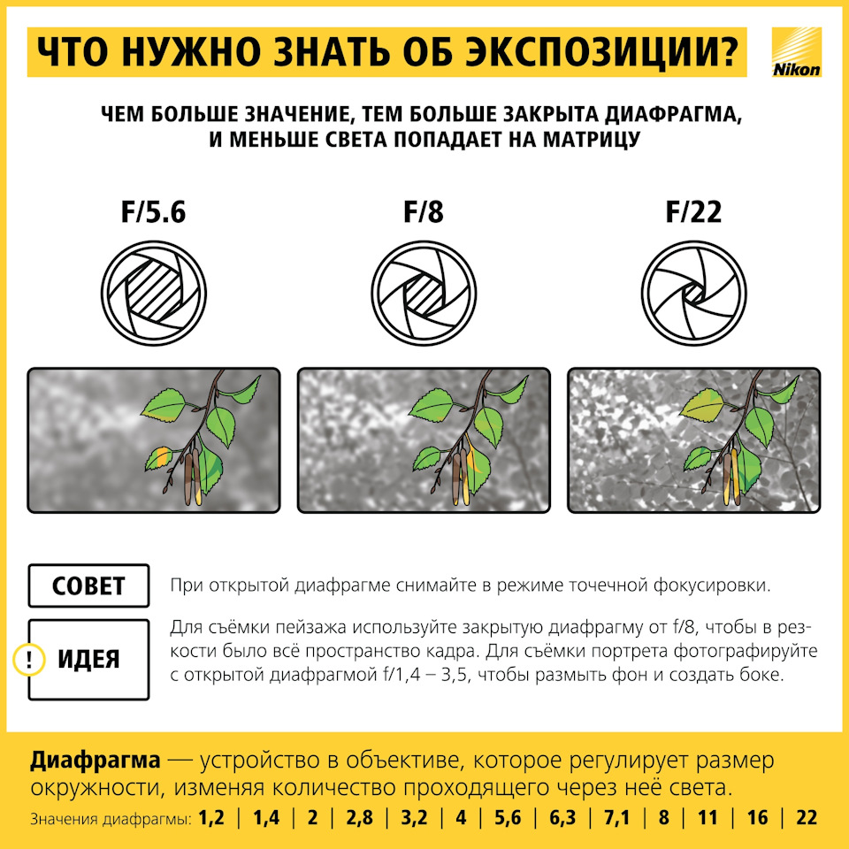
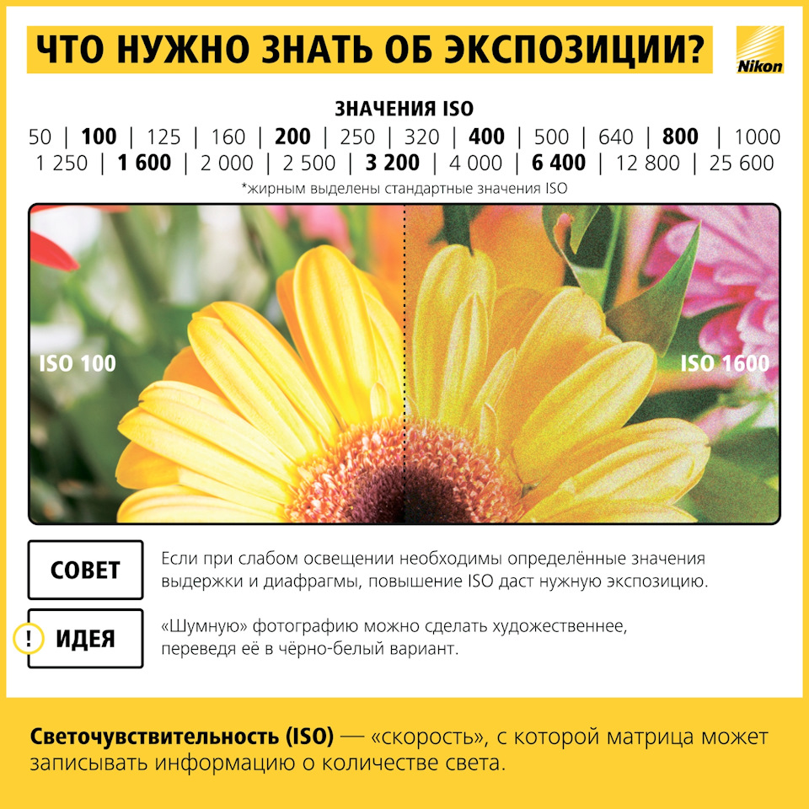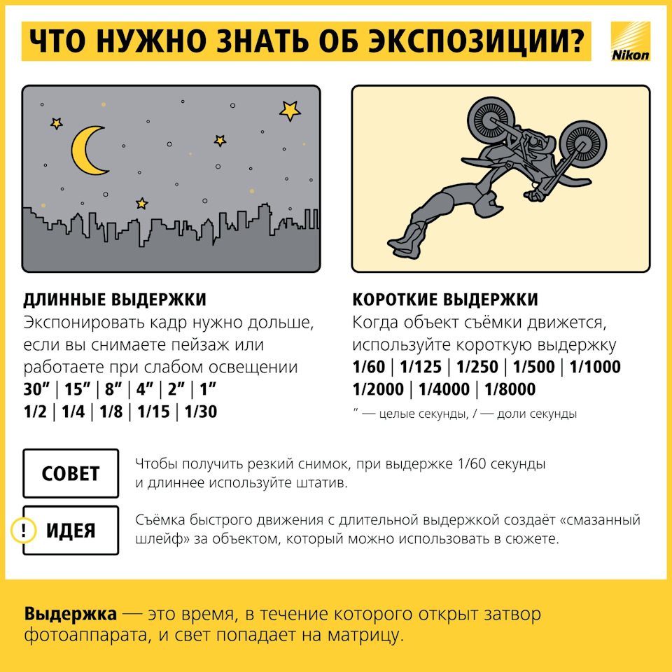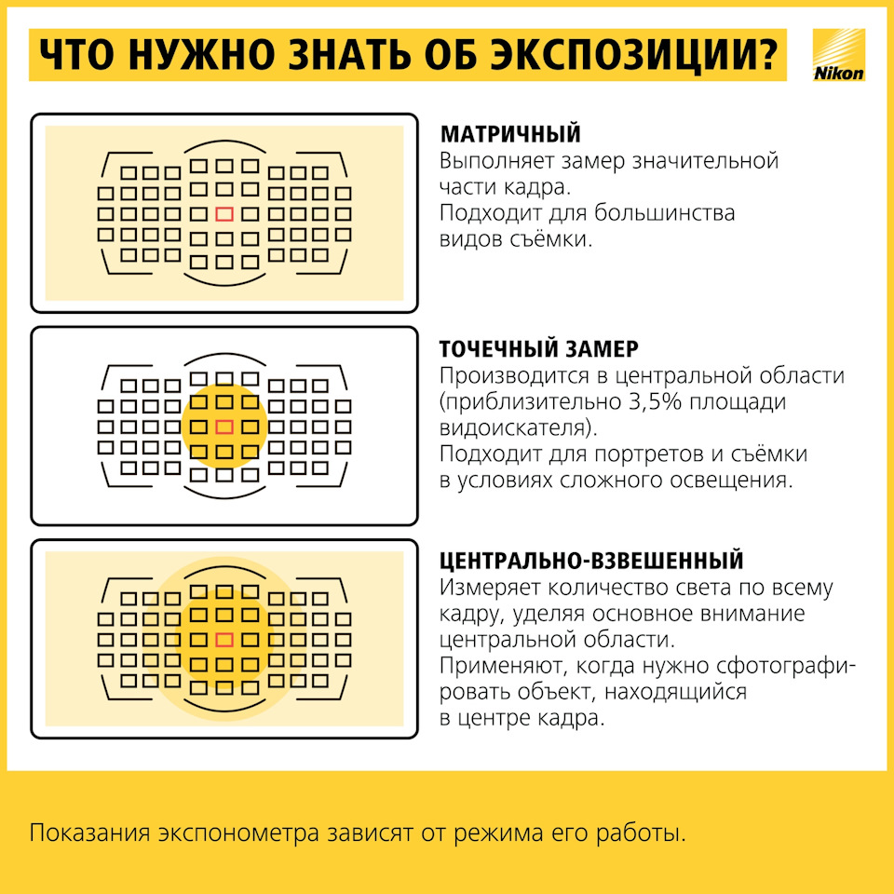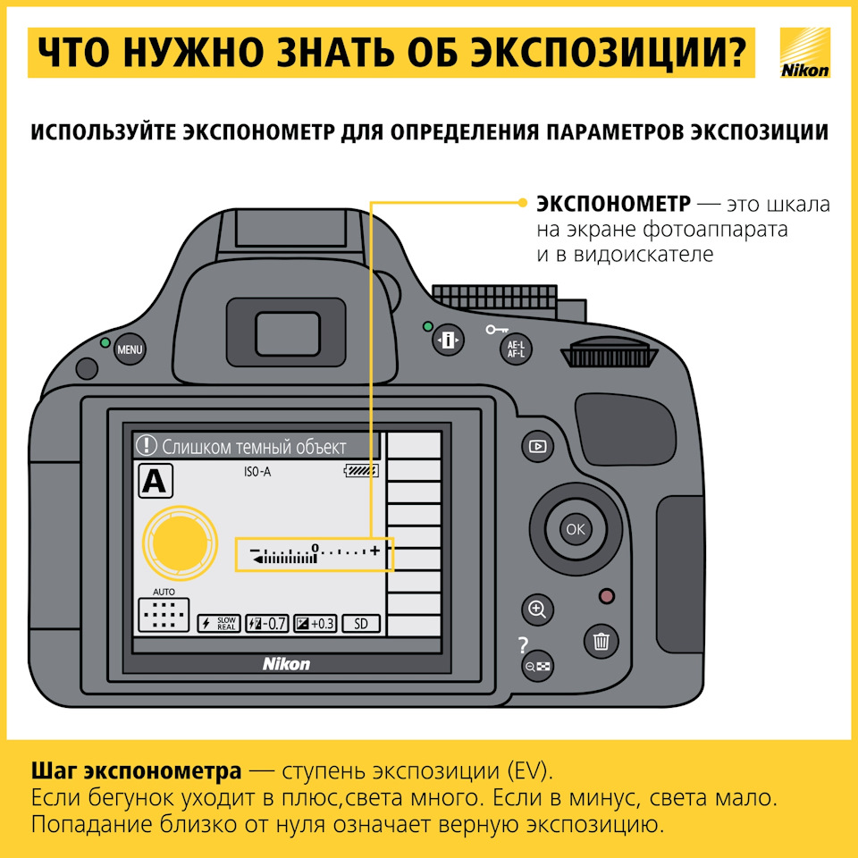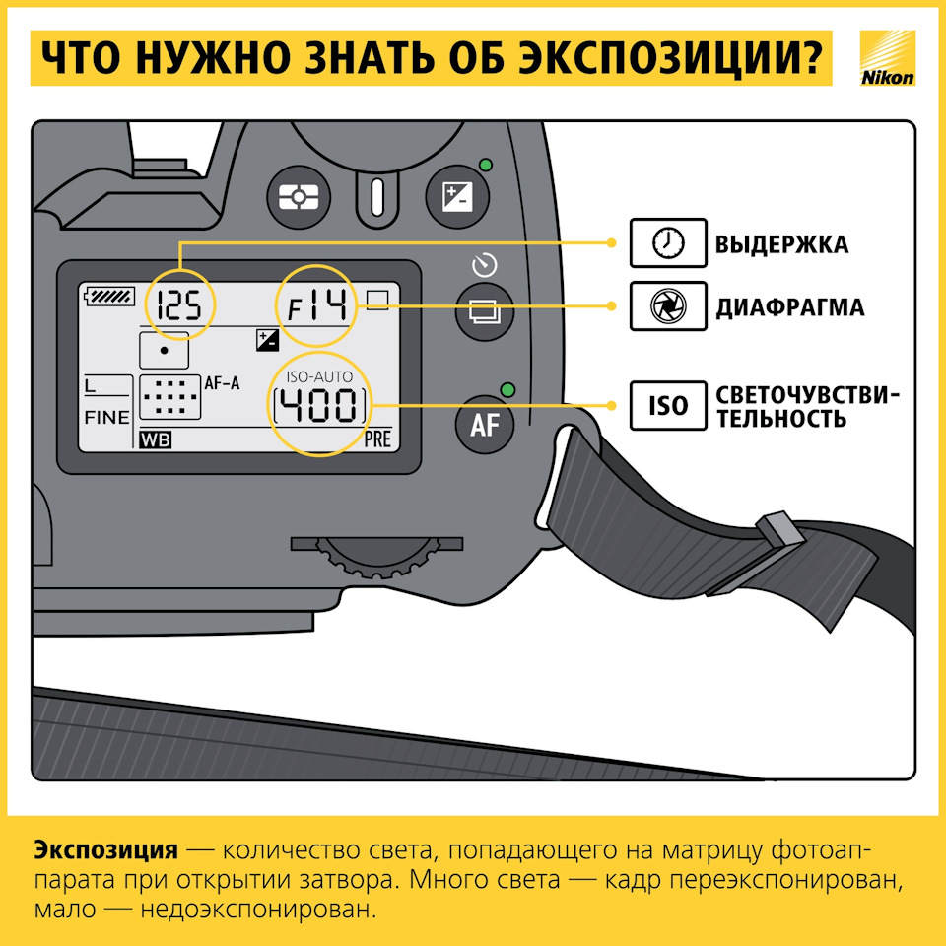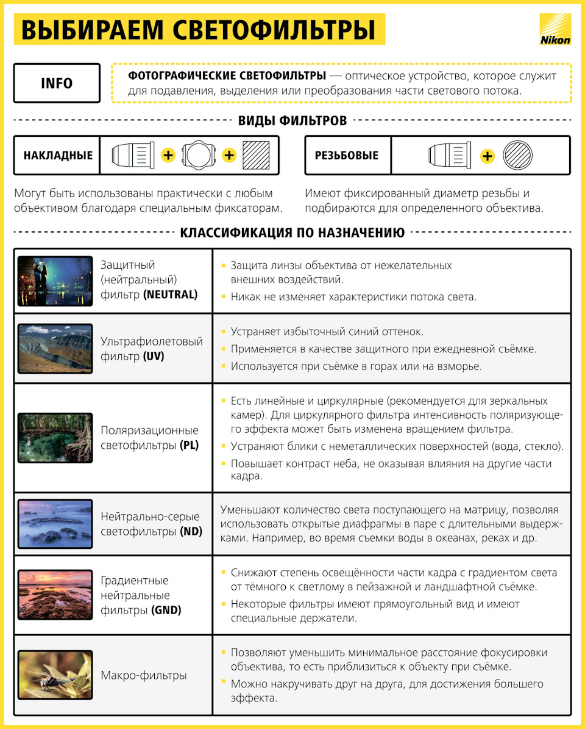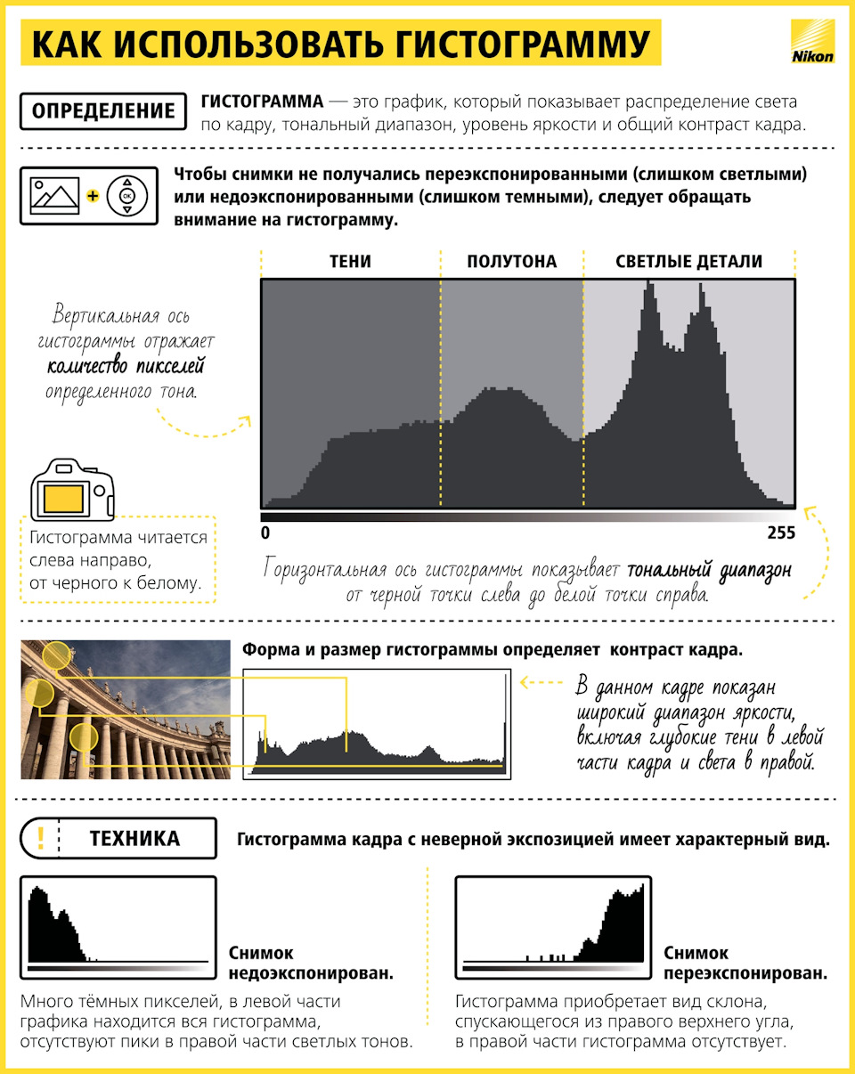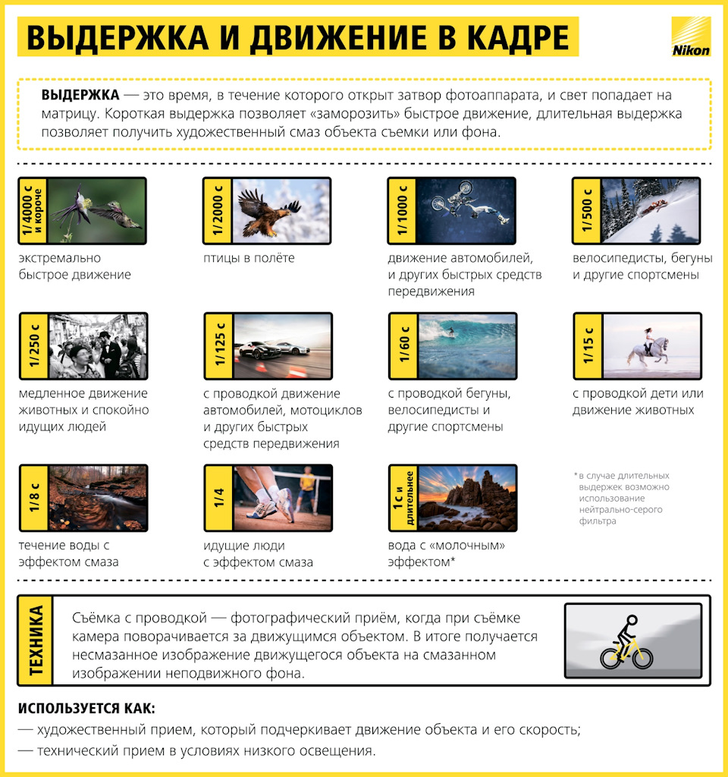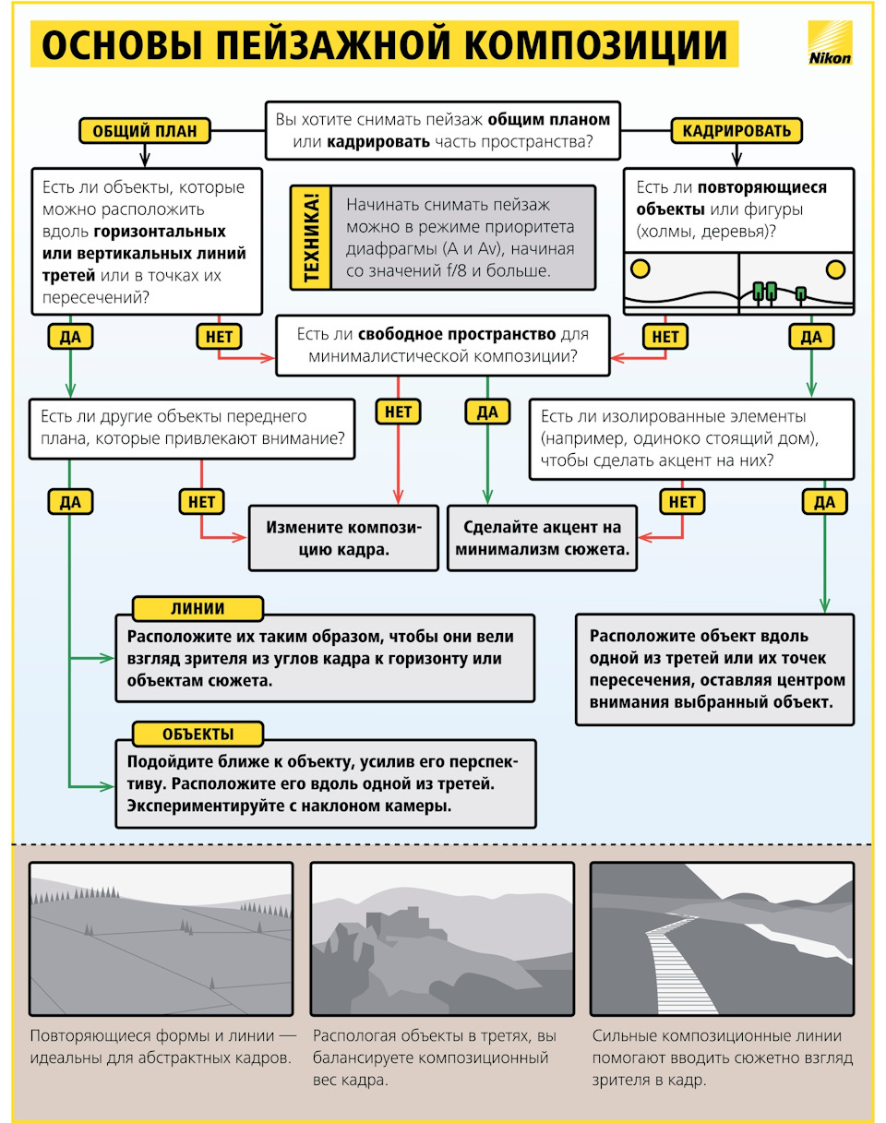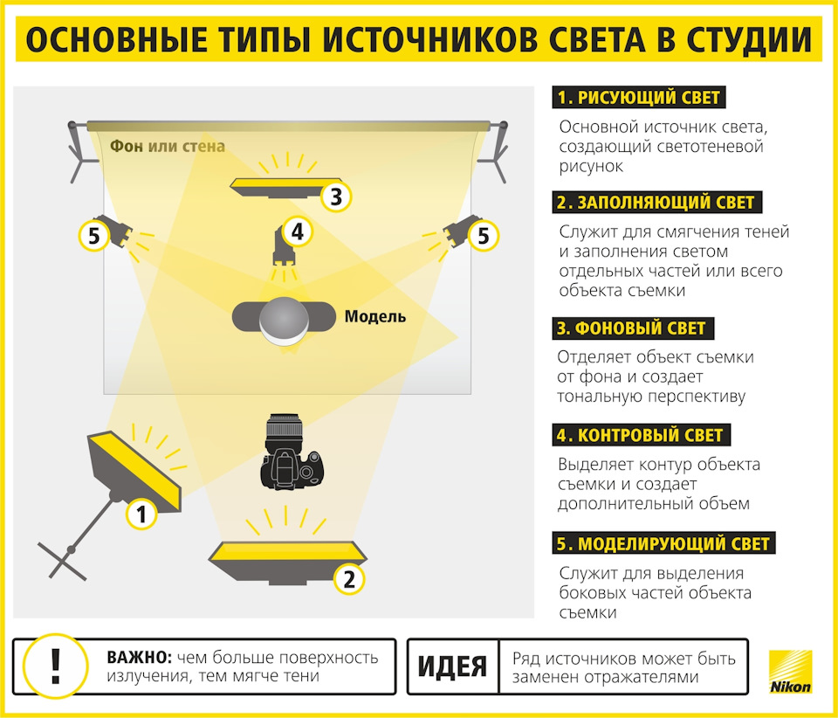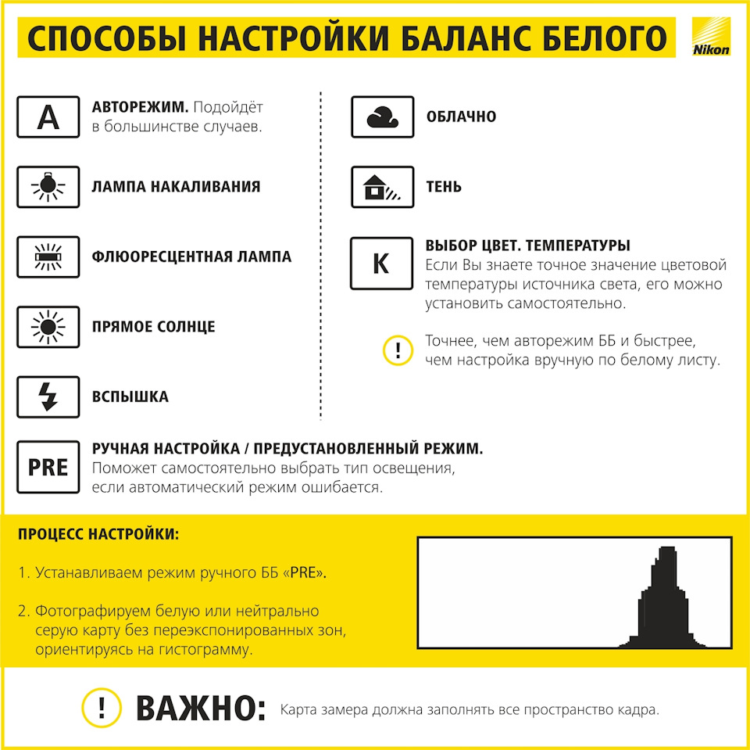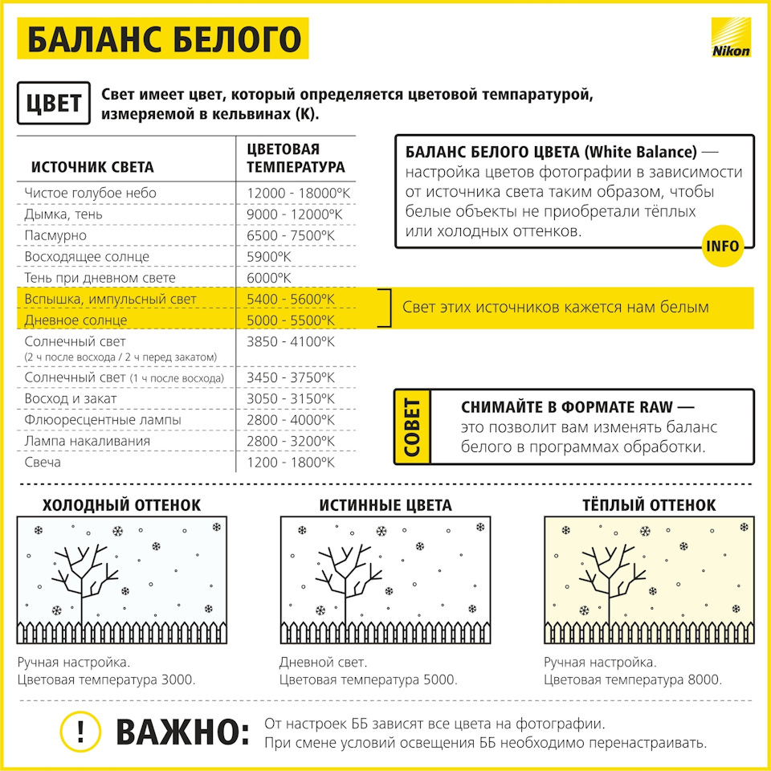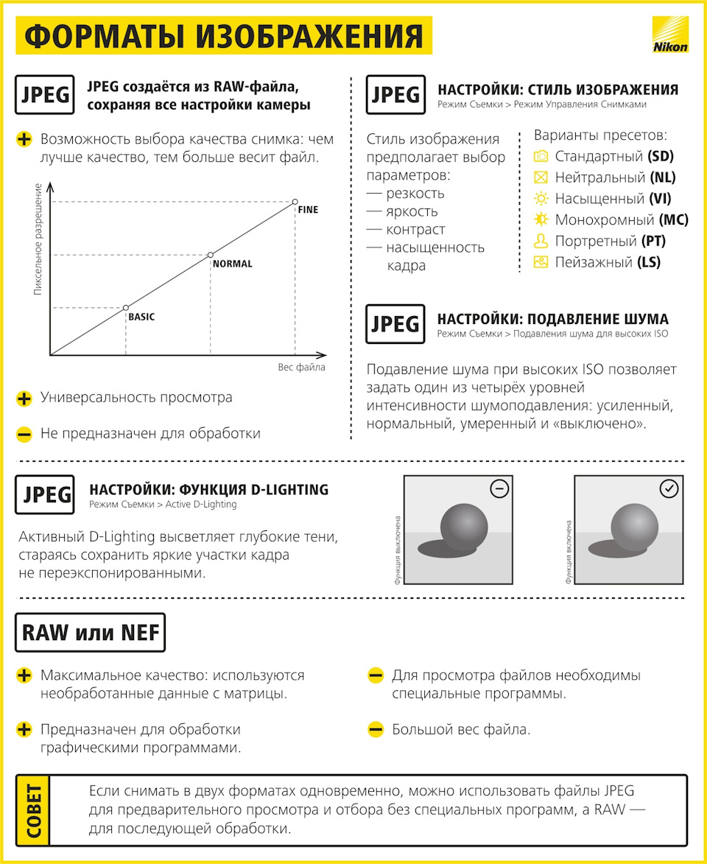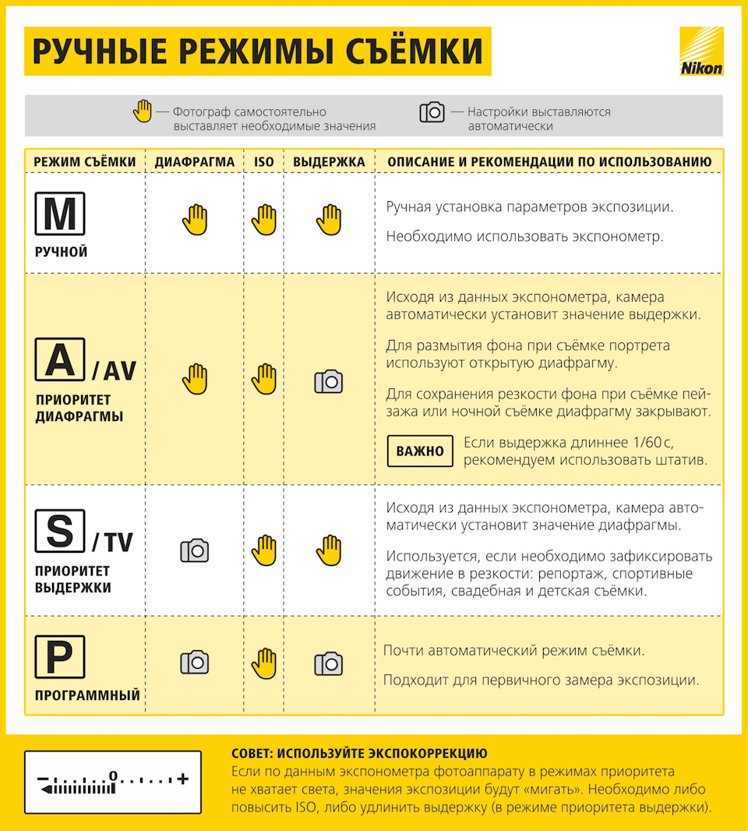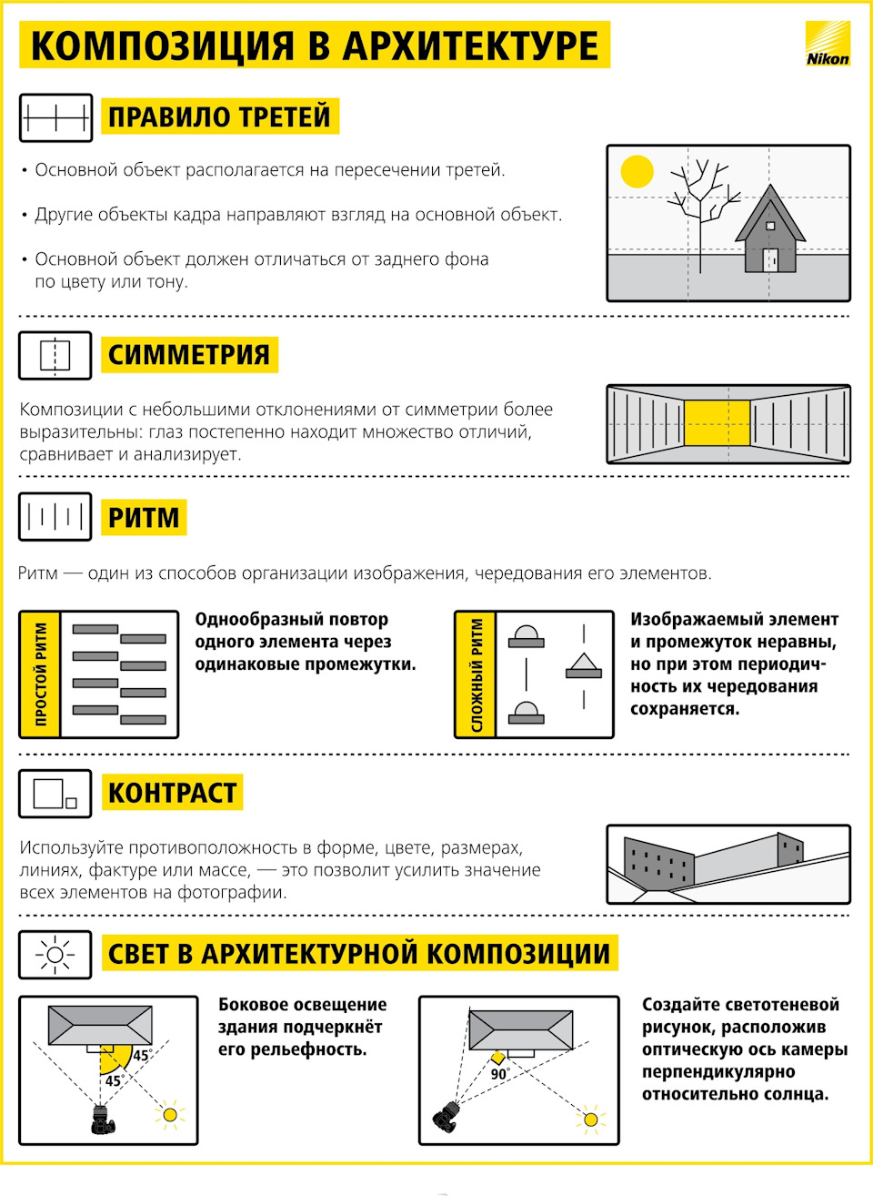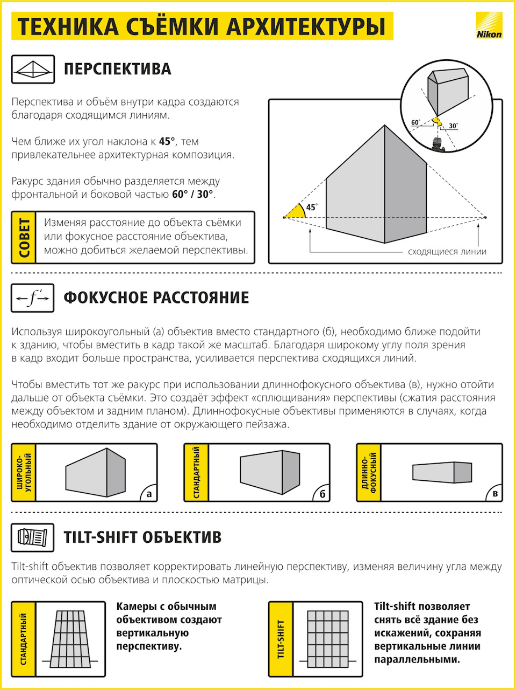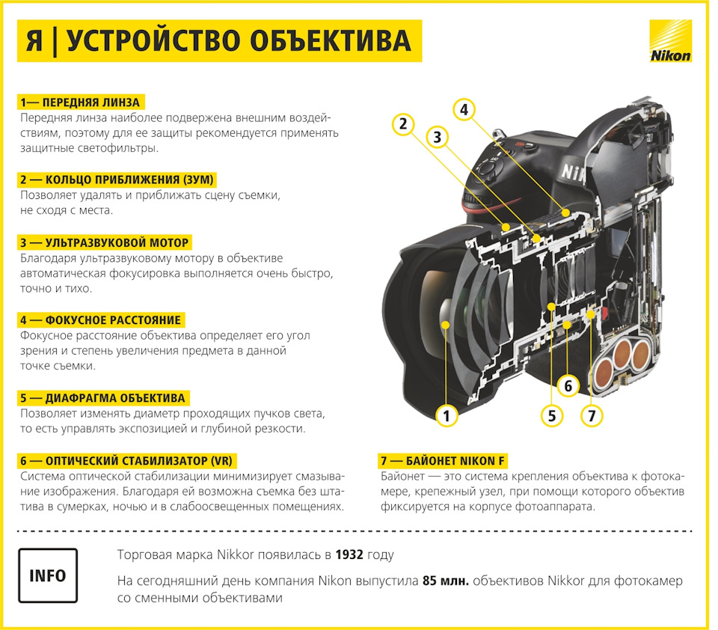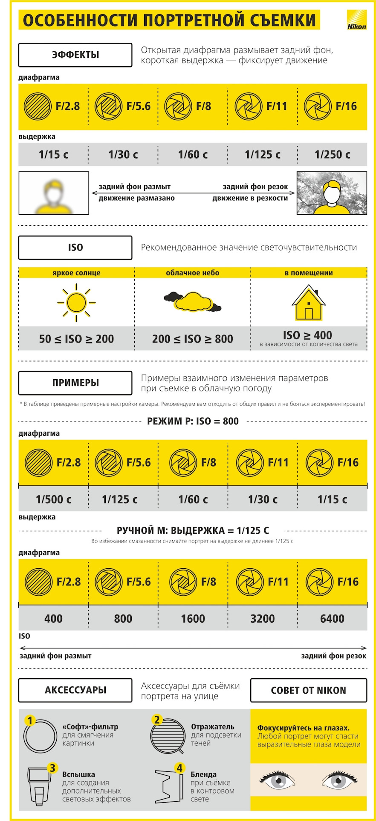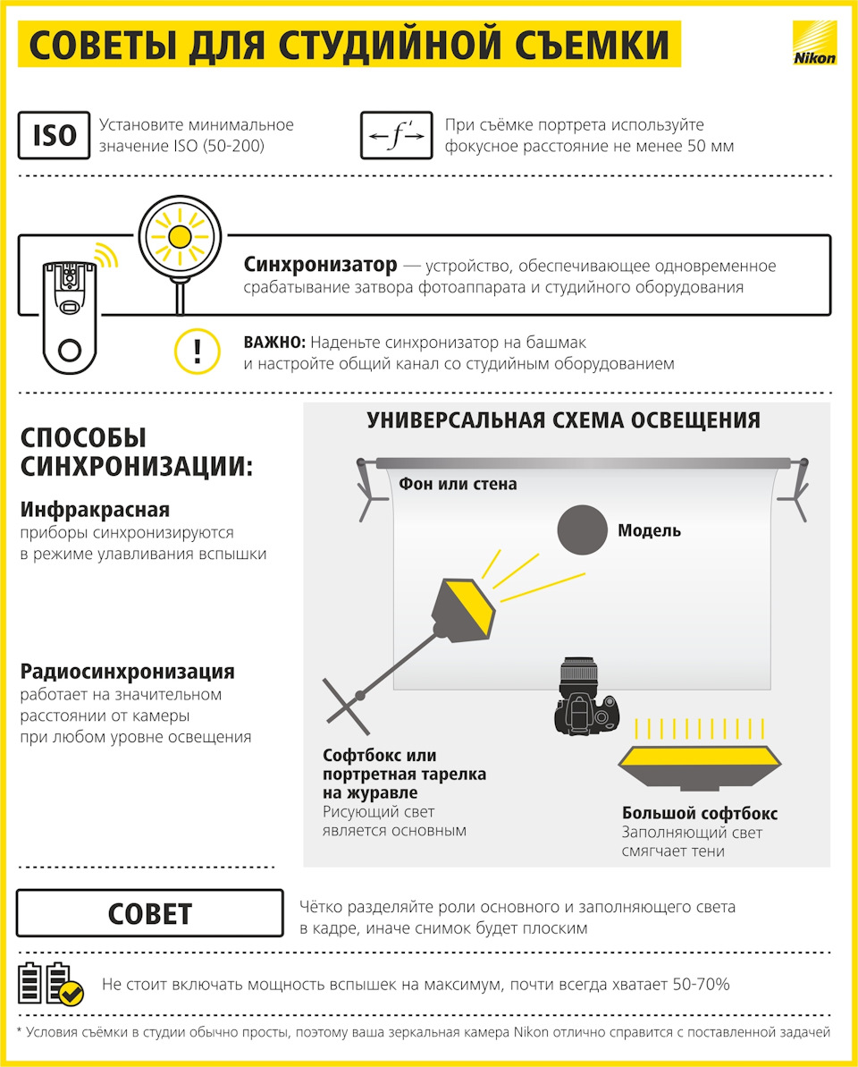

Приложение 4
Промежуточные тестирования для обучающихся фотоискусству.
Тестирование №1
1. Что такое диафрагма?
А) Регулируемое отверстие для света в камере
Б) Регулируемое отверстие для света в объективе
2. Какая диафрагма открыта шире?
А) F22
Б) F1,2
В) F 11
3. При каком цифровом значении F глубина резкости в кадре будет больше всего?
А) F11
Б)F1,8
В)F5,6
4. Какую выдержку точно можно удержать руками?
А) 1/60 сек
Б) 1/10 сек
В) 2 сек
Г) 1/5 сек
5. При каком значении ISO качество фотографии будет лучше?
А)1000
Б)12000
В)100
Г)800
6. Что такое композиция?
А) Количество света в кадре
Б) Расположение объектов в кадре
В) Способ выделения главного объекта в кадре
7. Что такое выдержка или приоритет выдержки?
А) Способ выделения объекта в кадре
Б) Параметр в фотоаппарате, меняя который фотограф настраивает цветовую гамму кадра
В) Параметр в фотоаппарате, характеризующий время, на которое открыта затворка фотоаппарата
8. Что такое ракурс в портретной съёмке?
А) Количество света в кадре
Б) Положение камеры относительно модели
В) Отверстие в объективе, через которое свет попадает на светочувствительную плёнку или матрицу
9. Как настраивается баланс белого?
А) Камеру наводят на белый предмет в условиях освещения предстоящей съёмки
Б) Выбирают на фотоаппарате нужную ISO
В) Главный объект помещают в зону резкости
10.Какой буквой обозначается диафрагма в меню настроек?
Тестирование №2
1. Принцип построения композиции, основанный на упрощённом правиле пропорционирования согласно «золотому сечению» называется ….
1. контраст
2. правило третей
3. ритм
2. Перечислите жанры фотографии, которые вы знаете.
3. Пейзаж – это….
1. это жанр фотоискусства, изображающий природу или измененный человеком ландшафт
2. Тип фотографии, направленный на то, чтобы передать индивидуальность человека или группы людей с помощью эффективного освещения, фонов и поз.
3. Жанр фотоискусства, который изображает неодушевленные предметы в наиболее эстетичном, выразительном или креативном виде.
4. В фотокамерах, в том числе и некоторых « мыльницах», есть два основных режима фотосъемки, какие это режимы?
5. Есть три основных параметра, которые влияют на экспозицию, перечислите их.
6. Крупные снимки мелких объектов, которые обычно нелегко рассмотреть в деталях – это …
1. портрет
2. макросъемка
3. стрит съемка
7. Как называется параметр, который обозначает оттенок на фотографии или его отсутствие.
1. диафрагма
2. выдержка
3. баланс белого
8. Какой параметр влияет на четкость фотографии?

Приложение 5
КАЛЕНДАРНЫЙ УЧЕБНЫЙ ГРАФИК
ПЕРВОГО ГОДА ОБУЧЕНИЯ
к дополнительной общеобразовательной общеразвивающей программе "ПроФото"
№ | Тема занятия | Кол-во часов
1 | Вводное занятие. Техника безопасности | 2
2 | Сложные настройки камеры (HDR, брекетинг, ручной режим) | 2
3 | Сложные настройки камеры (HDR, брекетинг, ручной режим) | 2
4 | Сложные настройки камеры (HDR, брекетинг, ручной режим) | 2
5 | Сложные настройки камеры (HDR, брекетинг, ручной режим) | 2
6 | Сложные настройки камеры (HDR, брекетинг, ручной режим) | 2
7 | Продвинутая композиция (динамика, симметрия, негативное пространство) | 2
8 | Продвинутая композиция (динамика, симметрия, негативное пространство) | 2
9 | Продвинутая композиция (динамика, симметрия, негативное пространство) | 2
10 | Продвинутая композиция (динамика, симметрия, негативное пространство) | 2
11 | Продвинутая композиция (динамика, симметрия, негативное пространство) | 2
12 | Продвинутая композиция (динамика, симметрия, негативное пространство) | 2
13 | Съемка в сложных условиях (ночь, движение, макросъемка) | 2
14 | Съемка в сложных условиях (ночь, движение, макросъемка) | 2
15 | Съемка в сложных условиях (ночь, движение, макросъемка) | 2
16 | Съемка в сложных условиях (ночь, движение, макросъемка) | 2
17 | Съемка в сложных условиях (ночь, движение, макросъемка) | 2
18 | Съемка в сложных условиях (ночь, движение, макросъемка) | 2
19 | Психология портрета. Работа с моделью. | 2
20 | Психология портрета. Работа с моделью. | 2
21 | Психология портрета. Работа с моделью. | 2
22 | Психология портрета. Работа с моделью. | 2
23 | Психология портрета. Работа с моделью. | 2
24 | Психология портрета. Работа с моделью. | 2
25 | Углубленная работа в Photoshop (слои, маски, ретушь) | 2
26 | Углубленная работа в Photoshop (слои, маски, ретушь) | 2
27 | Углубленная работа в Photoshop (слои, маски, ретушь) | 2
28 | Углубленная работа в Photoshop (слои, маски, ретушь) | 2
29 | Углубленная работа в Photoshop (слои, маски, ретушь) | 2
30 | Углубленная работа в Photoshop (слои, маски, ретушь) | 2
31 | Цветокоррекция и стилизация | 2
32 | Цветокоррекция и стилизация | 2
33 | Цветокоррекция и стилизация | 2
34 | Цветокоррекция и стилизация | 2
35 | Цветокоррекция и стилизация | 2
36 | Цветокоррекция и стилизация | 2
37 | Подготовка к печати и публикации | 2
38 | Подготовка к печати и публикации | 2
39 | Подготовка к печати и публикации | 2
40 | Подготовка к печати и публикации | 2
41 | Подготовка к печати и публикации | 2
42 | Подготовка к печати и публикации | 2
43 | Документальная и уличная фотография | 2
44 | Документальная и уличная фотография | 2
45 | Документальная и уличная фотография | 2
46 | Документальная и уличная фотография | 2
47 | Фуд-фотография и предметная съемка | 2
48 | Фуд-фотография и предметная съемка | 2
49 | Фуд-фотография и предметная съемка | 2
50 | Фуд-фотография и предметная съемка | 2
51 | Креативная и концептуальная фотография | 2
52 | Креативная и концептуальная фотография | 2
53 | Креативная и концептуальная фотография | 2
54 | Креативная и концептуальная фотография | 2
55 | Разработка персонального стиля | 2
56 | Разработка персонального стиля | 2
57 | Разработка персонального стиля | 2
58 | Разработка персонального стиля | 2
59 | Создание портфолио | 2
60 | Создание портфолио | 2
61 | Создание портфолио | 2
62 | Создание портфолио | 2
63 | Создание портфолио | 2
64 | Создание портфолио | 2
65 | Создание портфолио | 2
66 | Создание портфолио | 2
67 | Презентация и продвижение работ | 2
68 | Презентация и продвижение работ | 2
69 | Презентация и продвижение работ | 2
70 | Презентация и продвижение работ | 2
71 | Презентация и продвижение работ | 2
72 | Презентация и продвижение работ | 2
 | ИТОГО: | 144

КАЛЕНДАРНЫЙ УЧЕБНЫЙ ГРАФИК
ВТОРОГО ГОДА ОБУЧЕНИЯ
к дополнительной общеобразовательной общеразвивающей программе "ПроФото"
№ | Тема занятия | Кол-во часов
1 | Вводное занятие. Техника безопасности | 2
2 | История фотографии. Основные жанры | 2
3 | История фотографии. Основные жанры | 2
4 | Устройство фотоаппарата. Объективы и аксессуары | 2
5 | Устройство фотоаппарата. Объективы и аксессуары | 2
6 | Безопасность и этика фотографа | 2
7 | Безопасность и этика фотографа | 2
8 | Экспозиция: выдержка, диафрагма, ISO | 2
9 | Экспозиция: выдержка, диафрагма, ISO | 2
10 | Экспозиция: выдержка, диафрагма, ISO | 2
11 | Экспозиция: выдержка, диафрагма, ISO | 2
12 | Композиция: правило третей, линии, ритм | 2
13 | Композиция: правило третей, линии, ритм | 2
14 | Композиция: правило третей, линии, ритм | 2
15 | Композиция: правило третей, линии, ритм | 2
16 | Работа со светом (естественный и студийный) | 2
17 | Работа со светом (естественный и студийный) | 2
18 | Работа со светом (естественный и студийный) | 2
19 | Работа со светом (естественный и студийный) | 2
20 | Цвет и баланс белого | 2
21 | Цвет и баланс белого | 2
22 | Цвет и баланс белого | 2
23 | Цвет и баланс белого | 2
24 | Жанры фотографии (портрет, пейзаж, репортаж) | 2
25 | Жанры фотографии (портрет, пейзаж, репортаж) | 2
26 | Жанры фотографии (портрет, пейзаж, репортаж) | 2
27 | Жанры фотографии (портрет, пейзаж, репортаж) | 2
28 | Основы работы с фотовспышкой | 2
29 | Основы работы с фотовспышкой | 2
30 | Основы работы с фотовспышкой | 2
31 | Основы работы с фотовспышкой | 2
32 | Основы Lightroom/Photoshop | 2
33 | Основы Lightroom/Photoshop | 2
34 | Основы Lightroom/Photoshop | 2
35 | Основы Lightroom/Photoshop | 2
36 | Основы Lightroom/Photoshop | 2
37 | Ретушь, цветокоррекция, тонирования | 2
38 | Ретушь, цветокоррекция, тонирования | 2
39 | Ретушь, цветокоррекция, тонирования | 2
40 | Ретушь, цветокоррекция, тонирования | 2
41 | Ретушь, цветокоррекция, тонирования | 2
42 | Ретушь, цветокоррекция, тонирования | 2
43 | Создание коллажей и арт-эффектов | 2
44 | Создание коллажей и арт-эффектов | 2
45 | Создание коллажей и арт-эффектов | 2
46 | Создание коллажей и арт-эффектов | 2
47 | Создание коллажей и арт-эффектов | 2
48 | Создание коллажей и арт-эффектов | 2
49 | Разработка концепции проекта | 2
50 | Разработка концепции проекта | 2
51 | Разработка концепции проекта | 2
52 | Разработка концепции проекта | 2
53 | Съемка и отбор материала | 2
54 | Съемка и отбор материала | 2
55 | Съемка и отбор материала | 2
56 | Съемка и отбор материала | 2
57 | Съемка и отбор материала | 2
58 | Съемка и отбор материала | 2
59 | Обработка и оформление работ | 2
60 | Обработка и оформление работ | 2
61 | Обработка и оформление работ | 2
62 | Обработка и оформление работ | 2
63 | Обработка и оформление работ | 2
64 | Обработка и оформление работ | 2
65 | Презентация проекта | 2
66 | Презентация проекта | 2
67 | Итоговое занятие | 2
68 | Итоговое занятие | 2
69 | Итоговое занятие | 2
70 | Итоговое занятие | 2
71 | Итоговое занятие | 2
72 | Итоговое занятие | 2
 | ИТОГО: | 144

